# 第一章 计网体系结构

## 概述

1. 计算机网络：**独立**的计算机系统，通过**通信设备和线路**连接，由**软件**实现信息传递和资

源共享的系统；是**互联的**（互联互通）、**自治的**（无主从关系）的计算机系统的集合

2. 计算机网络的功能：

**①** **数据通信（最基本）**

**②** **资源共享（硬件、软件、数据）**

③ 分布式处理（Hadoop）

④ 提高可靠性

⑤ 负载均衡

3. 计算机网络的组成：

① 从组成部分来看：硬件、软件、协议三大部分

② **工作方式**：边缘部分（主机，用户使用）、核心部分（网络，为边缘部分服务）

③ **功能组成**：**通信子网（数据通信）、资源子网（资源共享）**

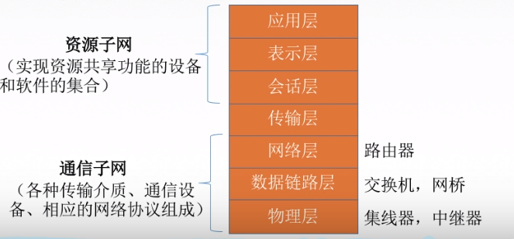

4. 计算机网络的分类：

① 范围来分：广域网、城域网、局域网、个人区域网

② 传输技术：广播技术、点对点技术（是否采用了分组**存储转发和路由选择机制**是区

分二者的重要区别）

③ 交换技术：电路交换网络、报文交换网络、分组交换网络

④ 拓扑结构：总线型、星形网络、环形网络、网状网络

5. **计算机网络的性能指标**

- 带宽：数字信号的最高数据率，单位 比特/秒

- 时延：数据从一端到另外一端所需要的总时间

**发送时延**：结点将所有比特推向链路的时间=数据长度/发送速度

**传播时延**：信道长度/电磁波在信道上的传播速率

处理时延：对数据必要处理所花费的时间，包括差错建议、查找路由

排队时延：分组进入路由器需要在输入队列排队等待

- **时延带宽积**：表示管道可以容纳的比特数量（发送第一个比特到达终点时，发送端

一共发出了多少比特）= 传播时延 * 信道带宽

- **往返时延（RTT）**：发送端发出数据开始，到发送端收到接收端的确认为止总时延

RTT = 传播时延 * 2（往返一共两次） + 处理时间

- 吞吐量：单位时间内通过某个信道、接口、网络的数据量

- 速率：单位bps（k=10^3）

- 信道利用率：某一信道由百分之多少的时间是有数据通过的

## 分层结构

1. 实体：每一层的活动元素，同一层的实体为对等实体

协议：对等实体之间数据交换建立的规则、约定（水平方向）

包括语法、语义、同步

接口：上层使用下层服务的入口

服务：每两层之间提供的功能，下层为上层提供服务（垂直方向）

2. 分层的基本原则

① 各层之间相互独立、每层只实现一种功能

② 每层之间界限清晰

③ 每层使用最适合的技术实现

④ 保证下层对上层的独立性，上层单向使用下层提供的服务

⑤ 每个分层结构应该能促进标准化的工作

3. PCI + SDU = PDU

SDU：数据部分

PCI：第n层协议段

PDU：协议数据单元，在第n层对等实体之间传送的数据单位

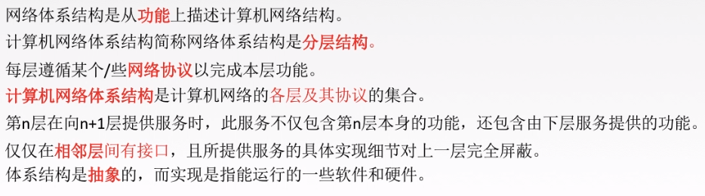4.

5. 计算机分层结构：7层OSI参考模型（法定标准）、4层TCP/IP参考模型（事实标准）

-> 五层体系结构

## OSI七层模型

物、联、网、淑、惠、试、用

前三层是**通信子网**（数据通信）、中间**传输层**是接口、上三层是**资源子网**（数据处理）

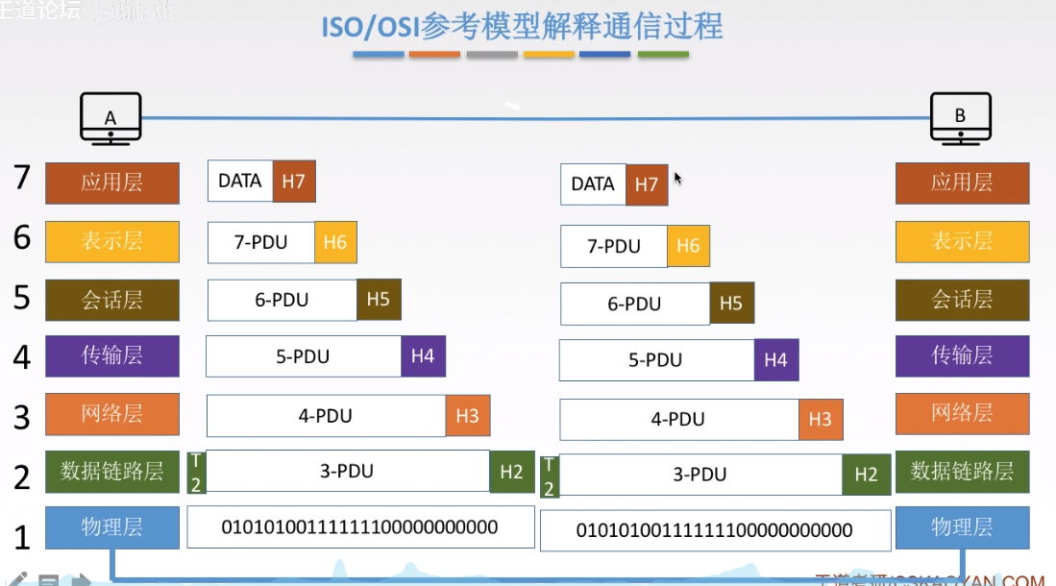

**中间系统**（交换机、路由器等）只可能用到**下三层**，实现**点到点**（不考虑最后给谁）

结点之间（软件）会用到全部七层，**上面四层**是实现**端到端**服务（只考虑最后给谁）

**应用层：**QQ（文件传输FTP、电子邮件SMTP、万维网HTTP）

**表示层：**处理两个设备数据传送方式（语法、语义）

功能一：数据格式交换（翻译），将比特流转换为图片

功能二：数据加密、解密

功能三：数据压缩、恢复

**会话层：**向表示层实体提供建立连接并有序传输数据，会话即建立同步（SYN）

功能一：建立、管理、中止会话

功能二：利用校验点可使在通信失效时从**校验点**继续恢复通信，实现数据同步

（适用于传输大文件）

**传输层：**负责两个进程之间的通信，即**端到端**的通信；传输单位为**报文段**或用户**数据报**

**端口号**在这一层使用（建立、恢复、拆除端到端连接）

功能一：**可**靠传输（收到确认报文才继续传输）、不可靠传输

功能二：**差**错控制

功能三：**流**量控制（速度匹配）

功能四：复**用**分用（根据端口号将报文传送到相应进程）

记忆：可、差、留、用

协议：TCP、UDP

**网络层：**将**分组**从源端传送到目的端，传送单位是**数据报**（数据报切割成分组）

功能一：路由选择（最佳路径）

功能二：流量控制（限制发送方速度，端到端）

功能三：差错控制（奇偶校验码）

功能四：拥塞控制（宏观网络拥塞）

**数据链路层：**将网络层的**数据报封装成帧**，传输单位为**帧**

功能一：成帧（定义帧的开始和结束的01组合）

功能二：差错控制（帧错、位错）

功能三：流量控制（点到点，区分网络层的流量控制）

功能四：访问接入控制（控制对信道的访问，谁监听，谁传输）

物理层：在物理媒体上实现对比特流的透明传输，单位是比特

功能一：定义接口特性（确定电缆由多少引脚）

功能二：定义传输模式（单工、半双工、双工）

功能三：定义传输速率、比特同步、比特编码

## TCP/IP

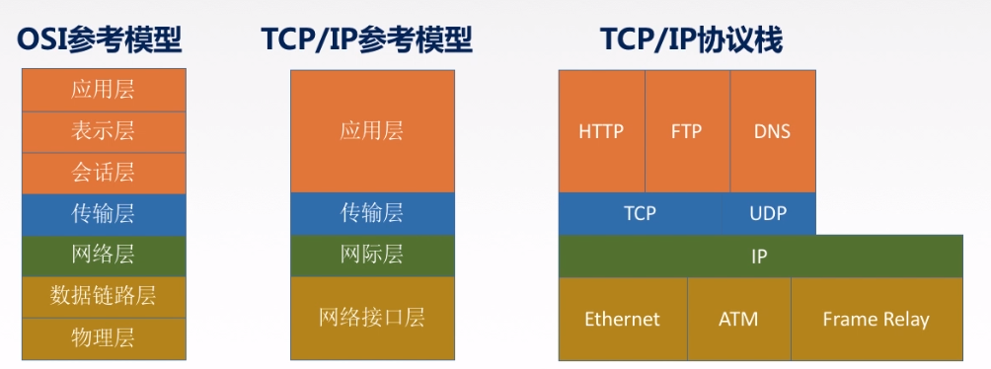

TCP/IP 与 OSI **相同点**

1. 都分层

2. 都基于独立的协议栈的概念

3. 可以实现异构网络互联

TCP/IP 与 OSI **不同点**

|  |  |  |
| --- | --- | --- |
|  | ISO/OSI参考模型 | TCP/IP参考模型 |
| 传输层 | 面向连接 | 无连接+面向连接 |
| 网络层 | 无连接+面向连接 | 无连接 |

## 五层网络参考模型

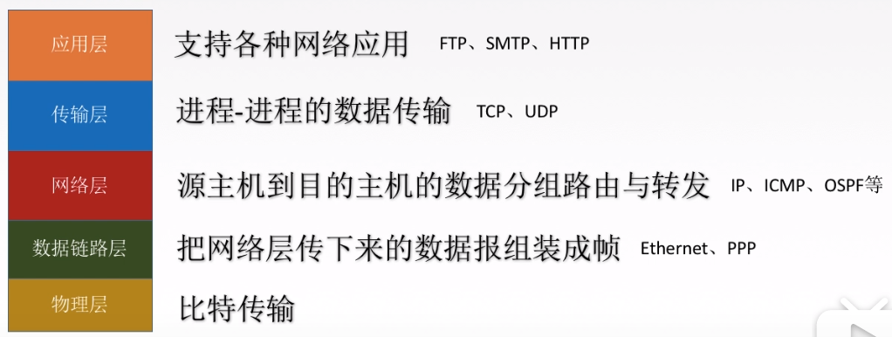

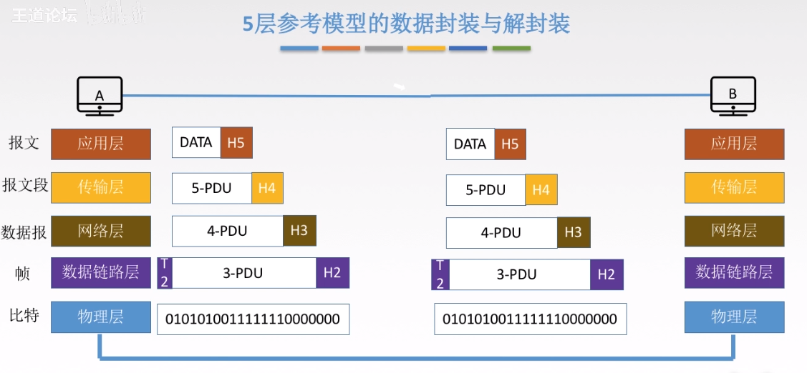

# 第二章 物理层

## 概述

1. 物理层：解决各个计算机如何在传输媒体上**传输数据的比特流**；（功能）

传输媒体可以看做是第0层，与物理层无关

主要确定**与传输媒体接口有关的特性**（定义标准）

① 机械特性：引脚数目、引线数量

② 电气特性：**信号电压范围**（多少表示0，多少表示1）、传输速率、距离限制

③ 功能特性：某**电平表示什么意义**（描述引脚处高电平的意义）、**总线宽度**

④ 规程特性：定义各条物理线路工作的**规程和时序**关系

## 数据通信基础

1. 数据通信模型

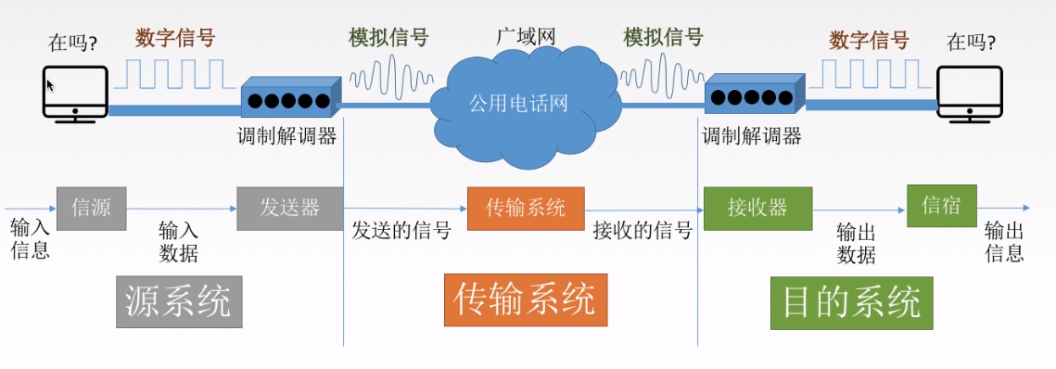

2. 相关术语

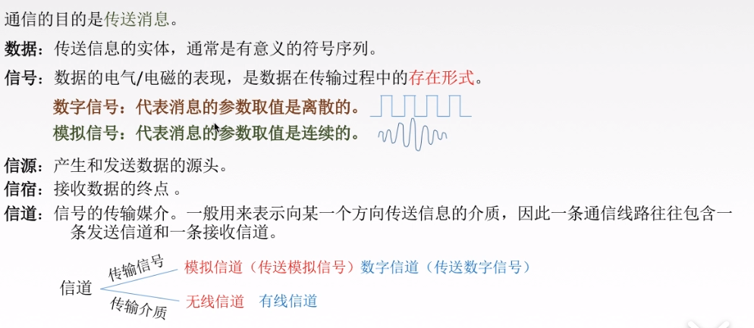

3. 三种通信方式：

① 单工通信：一个发送一个接受，仅需要一条信道

② 半双工通信：双方都可以发送或接受，但一方不能同时发送和接受，要两条信道（以太网，广播方式）

③ 双工信道：双方都可同时发送、接受，需要两条信道

两种数据传输方式：

① 串行传输：速度慢、费用低，适合**远距离**

② 并行传输：速度快、费用高、适合**近距离**（计算机内部）

4. **码元**：用固定时长的信号波形表示一位K进制的数字，一码元可以描述多少个比特信息

该时长被称为**码元宽度**

四进制码元：有四种高低不同的信号波形00,01,10,11（用四种高低不同的电平来描述）

传输速率（速率、数据率）：主机侧数据的传播速率

**码元传输速率：**1波特（Baud）表示一秒传播一个码元（码元速率与进制无关）

也可描述为单位时间内脉冲个数/信号变化的次数

1 Baud = 1码元/s，也称为**波特率**

**信息传输速率：**1s能传输多少个比特

= 码元传播速率 * 一码元携带的信息量（log2(K)）

带宽：描述网络线路中所能达到的理想最高数据率，单位为b/s

5. 影响失真程度的因素

①码元传输速率 ②信号传输距离 ③噪声干扰 ④传输媒体质量

6. 信号带宽：信道能通过的最高频率和最低频率之差

码间串扰：接收端收到的信号波形失去码元之间清晰界限的现象

**7. 奈氏准则**

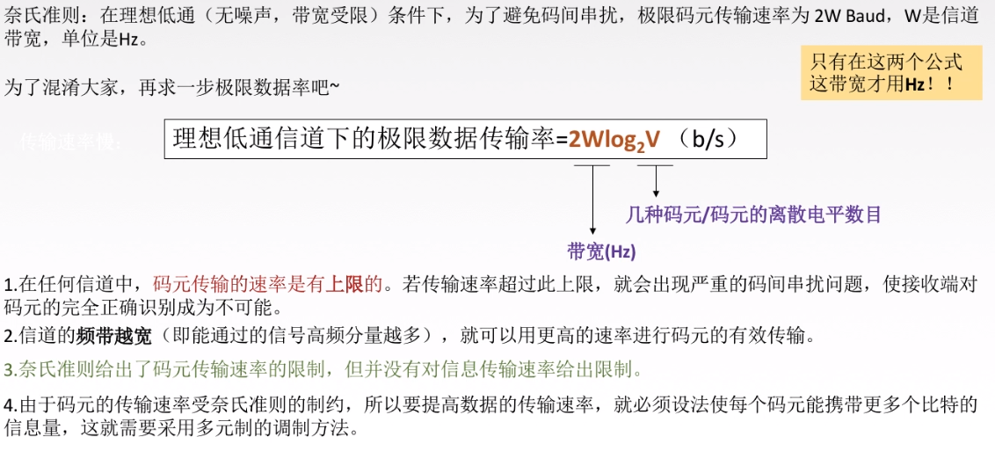

**8. 香农定理**

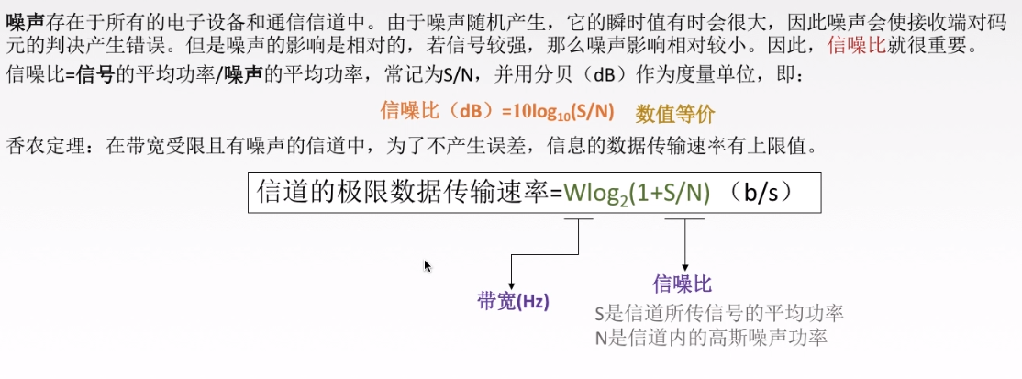

9. 奈氏准则和香农定理

|  |  |
| --- | --- |
| 奈氏准则 | 香农定理 |
| 带宽受限、无噪声 | 带宽受限、有噪声 |
| 2Wlog2(V) | Wlog2(1+S/N) |
| 想要提高数据率，要提高带宽/编码技术 | 提高带宽/信噪比 |

10. 基带信号与宽带信号

基带信号：来自信源的信号，直接表达了要传输的信息的信号，在计网中是数字信号

用高低电平表示01，再送到**数字信道传输（基带传输）**

宽带信号：经过载波调制，将信号频率范围搬移到较高的频段以便传输

将基带信号进行调制成频分复用的信号，再送到**模拟信道上传输（宽带传输）**

基带传输：距离较近（信号内容不易发生变化）

宽带传输：距离较远（信号变化大也可以滤出基带信号）

**11. 编码与调制**

编码：将数据转成数字信号

调制：将数据转成模拟信号

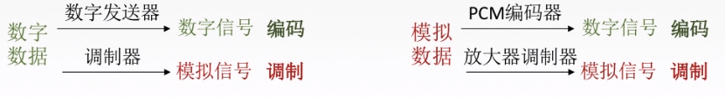

12. 数字数据**编码**成数字信号

**① 非归零编码（高1低0）NRZ**

容易实现，但无检错功能，无法判断开始和结束、难以保持同步（如多个高电平不

知道有多少个1，需要再建立一条信道传送时钟周期）

② 归零编码（每个码元结束都要恢复到0）**RZ**

③ 反向不归零编码（信号电平翻转表示0，不变表示1）**NRZI (USB**

无法同步（全0）

**④ 曼切斯特编码（一个码元分成两个相等的间隔）**

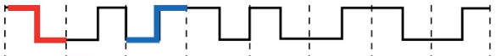

前高后低为1，前低后高为0（看题目规定，也可能相反）

中间的跳变能用于保持同步，**传输速率是调制速率的1/2**

**以太网（10Base-T）**

**⑤ 差分曼切斯特编码（同0异1）**

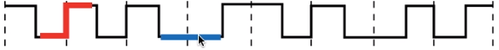

也有跳变用于同步，抗干扰能力强于曼切斯特编码

⑥ 4B/5B编码（五个比特来表示4个比特数据，其他情况用于控制码）

编码效率为80%

13. 数字数据**调制**成模拟信号

① 调幅ASK（改变振幅，1为有振幅）

② 调频FSK（改变频率，1频率更高）

③ 调相PSK（改变波形）

④ 调幅+调相QAM（如4个相位4个波形就是16种码元，一码元=4bit）

14. 模拟数据**编码**成数字信号

经典例子：对音频信号进行编码调制PCM

**采样：采样频率必须大于原始信号最大频率的两倍**（采样定理）

量化：对采样得到的电平赋值转化为理算数字整数值

编码：将量化结果转化为对应2进制编码

15. **电路交换、报文交换和分组交换**

电路交换：两个节点之间建立一条专用物理通信路径（电话网络）

报文交换：在交换节点采用存储转发的方式

报文（源应用发送的信息整体，如某个pdf文件）

分组交换：也采用存储转发的方式，但限制了每次传送的数据块大小的上限

把大的数据块划分成小的数据块，在加上控制信息（原地址、目的地址、编

号）形成分组packet**（以太网）**

16. 数据报的分组交换方式（无连接）

不同分组可以走不同的路径，也可以按照不同的顺序到达目的结点

① 发送分组前不需要建立连接，发送方可随时发送分组，接收方可以随时接受分组

② 尽最大努力交付，不保证可靠性，不一定按序到达

③ 每个分组要有发送端和接收端的完整路径，以便可以独立传输

④ 使用存储转发技术，需要额外的时延来处理（较小）

⑤ 提高了网络的吞吐量、资源利用率、对故障适应能力强

⑥ 可以通过高层协议实现**差错控制**

虚电路的分组交换方式（面向连接）

建立一条逻辑上相连的虚电路（**全双工**），连接一旦建立就固定了虚电路对应的物理路径

有虚电路建立、数据传输和虚电路释放三个阶段

额外的控制信息：**虚电路号**（虚电路网络中的结点都维持一张**虚电路表**，按表发送）

① 虚电路的建立和拆除需要额外时间、对长时间、频繁的数据交换效率高

② 连接建立就确定了传输路径

③ 可以保证有序到达、还有流量 控制功能

④ 某条链路故障就不能使用，不稳定

⑤ 分组首部没有目的地址，而是用虚电路号，开销小

⑥ 无法实现**差错控制**

## 传输媒体

1， 传输媒体不是物理层

2. 导向性传输介质（沿着固定媒体，铜线/光纤传播）

非导向性传输介质（自由空间，空气、真空、海水）

导向性：

- 双绞线（STP）：绞合可以减少对相邻导线的电磁干扰

模拟传输要用放大器、数字传输要用中继器来将失真信号还原

- 屏蔽双绞线（UTP）：有金属丝编织成的屏蔽层

- 同轴电缆：抗干扰力比双绞线强，根据传输信号不同可以分为基带同轴电缆（局域

网）、宽带同轴电缆（电视）；价格比双绞线贵

- 光纤：带宽比其他都大；由纤芯（实心的）和包层构成

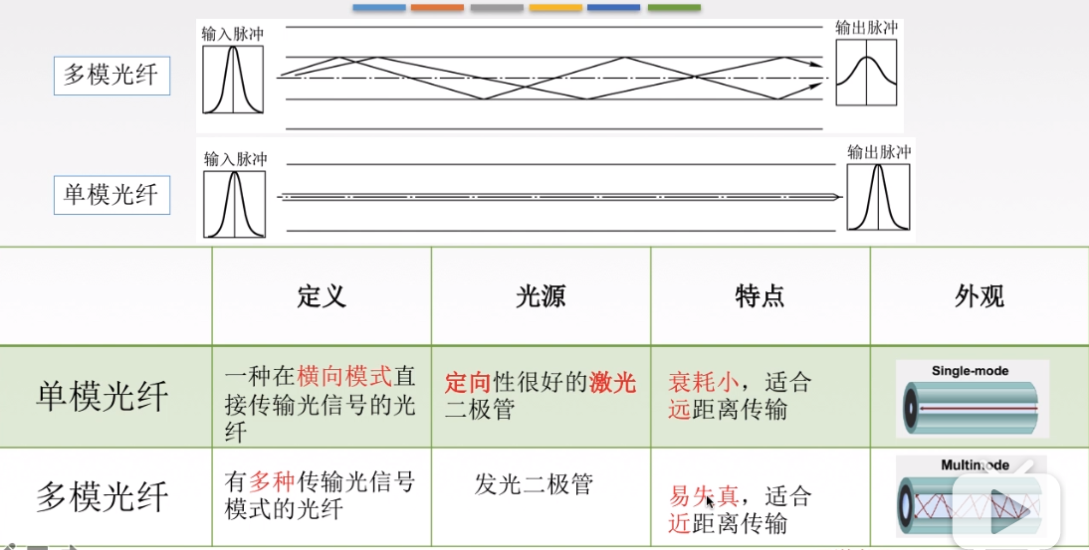

一根光缆包含了很多条光纤

非导向性：

① 无线电波（所有方向）：穿透性强

② 微波（信号固定方向）：数据率高（卫星通信、地面中继站接力通信）

③ 红外线、激光（固定方向）：需要转格式

## 物理层设备

1. 中继器：对失真信号进行**再生和还原**（**再生数字信号**）

两端是网段而不是子网，两个网段需要速率相匹配（不会存储转发）

不会存储转发的设备需要协议也相同

5-4-3规则：五个网段最多4个物理层网络设备、三个端连工作站（计算机）

**也叫转发器**

2. 集线器：（多口集线器）对信号进行**放大转发**

对衰减信号放大后，转发到其他所有处于工作状态的端口

（不具备定向传送能力，是共享式设备）**不能分割冲突域**

连在集线器上的工作主机平分带宽

3. 在物理层实现互联，需要本层及本层以下的协议相同，本层以上的协议可以不同（数据链路层）

# 第三章 数据链路层

## 数据链路层的功能

1. 基本概念：

结点：主机、路由器

链路：两个结点之间的物理通路

数据链路：两个结点之间的逻辑通道（实现控制数据传输协议的硬件+软件）

帧：链路层协议数据单元，封装了网络层数据报

2. 主要功能：

① 为网络层提供服务

- 无确认的无连接服务（实时通信、误码率低，如以太网）

传输数据不需要先建立连接，收到帧也不需发回确认帧；丢失帧不重发

- 有确认的无连接服务（较高可靠性，适用误码率高，如无线通信）

- 有确认的面向连接服务（可靠性最高）

② 链路管理（链路层的连接、维持、释放）主要用于面向连接的服务

③ **组帧**（在一段数据报中添加头部和尾部构成一个帧）

首部和尾部有许多控制信息，其中一个重要作用是**帧定界**（确定帧的界限）

**帧同步：**接收方可以从二进制流中区分帧的起始和终止

**最大传送单元MTU：**帧的数据部分最大长度

**透明传输：**什么样的比特都能传（而不会被误认为是控制信息）

I. 字符计数法

帧的首部第一个字节（8位）表示帧内字符数

II. 字符填充法

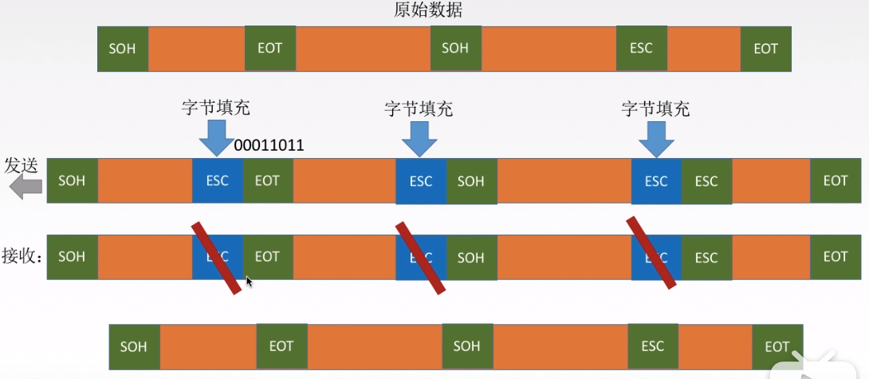

增加转译字符ESC，ESC后面的就为数据而不是控制字段

SOH：start of header

EOT：end of transmission

复杂、不兼容，少用

**III. 零比特填充法（5110）**

用0 111111 0来标志帧的开始和结束（6个1）

发送方在数据部分遇到5个1就自动加一个0

接收方识别出6个0的地方，再把中间的5个1后面的0删掉

**IV. 违规编码法**

曼切斯特编码中只会有“高-低”和“低-高”两种电平，而不会有“高高”和“低低”

所以用这两种来标志帧的起始和结束

IEEE就用这种

④ 流量控制（控制**发送方**速度不超过接收方的速度）

**⑤ 差错控制（帧错/位错）**

差错来源：全局性：由线路本身电气特性决定，对传感器改良（随机差错）

**局部性：**由外界原因造成的冲击噪声，用**编码技术**解决，是主要来源

差错：位错：0 和 1 互变

帧错：丢失、重复、失序

通常对通信质量差（有确认的连接）进行可靠传输服务

（检错码）

=**奇偶校验码**（加上第一位使“1”的个数为奇/偶数）

只能检查奇数个比特位错，检错能力为50%

=**CRC循环冗余码**（有错无法确定位，直接丢，由硬件实现很迅速）

可以做到无差错接收，即只要接受了就认为是无错的（区分可靠传输）

可靠传输：数据链路层发送端发什么，接收端就接受什么

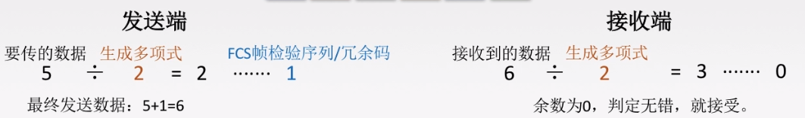

最终发送数据为：要发送的数据+帧检验序列FCS

计算循环冗余码（加0、模二除法）

生成多项式有N位，数据就加N-1个0

模二除法：不借位除法，同0异1

（纠错码）

**=海明码（发现双比特错，纠正单比特错）**

海明码纠错d位，需要码距为2d+1；

检错d位，需要码距d+1

<https://www.bilibili.com/video/BV19E411D78Q?p=22>

①确认校验码位数r

$2^{r}≥k+r+1$**（r为冗余信息位，k为数据位）**

②确认校验码和数据的位置

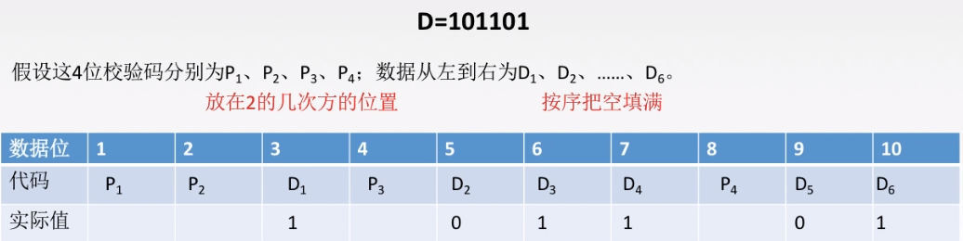

③求出校验码的值

对于每个校验码，二进制位从0001开始算，每个校验位只有一个1

对于该比特位为1的数据位全部求异或，令异或值为0可求得校验码

④检错并纠错

令所有要校验的位进行异或运算

S1 = P1 异或 P1可以校验的所有位

S2 = P2 异或 P2可以校验的所有位……

S3 S2 S1就是最终数据出错的位

3. 数据链路层和传输层中的流量控制比较

|  |  |  |
| --- | --- | --- |
|  | 层面 | 实现方式 |
| 链路层流量控制 | 结点之间 | **收不下就不发确认帧** |
| 传输层流量控制 | 主机之间 | 接收方给发送方发送窗口公告，告诉自己的接受能力 |

## 流量控制

1. 流量控制协议（自动重传协议 **ARQ** auto repeat request）

① **停止等待协议**

收到一个接收方确认帧，发送方才发下一帧（效率很低）

② **滑动窗口协议**

发送窗口：发送方维持连续的允许发送帧的序号

接受窗口：接收方维持连续的允许接受帧的序号

**停止等待协议（发送窗口=1，接受窗口=1）**

**后退N帧协议（GBN，发送窗口>1，接受窗口=1）**

**选择重传协议（SR，发送窗口>1，接受窗口>1）**

滑动窗口解决了流量控制（收不下不给确认，想发也发不了）

滑动窗口解决了可靠传输（发送发自动重传）

**2. 停止等待协议**

超时计时器：每次发送一个帧就启动一个计时器（同时保留他的副本）

超时计时器设置的重传时间应当比帧的传输时间的平均RTT更长一些

- 数据帧和确认帧必须有编号

- 三种情况：数据帧丢失、ACK丢失、ACK迟到

- **信道利用率：**

- **信道吞吐率：**信道利用率*发送方的发送速率

**3. 后退N帧协议（GBN，go back n）累计确认**

GBN中发送方必须相应的三件事

- 上层（网络层）的调用：上层发数据时，需要看发送窗口是否已满

- 收到了ACK：对n号帧采用**累计确认**，标明接收方已收到n和n之前的全部帧

- **超时事件：会重传所有已发送但是未被确认的帧**

GBN中接收方要做的事

- 正确收到n号帧（按序），**接收方发送ACK n**，并将该帧数据部分交给网络层

**- 其余情况全丢了，并重新发送上一个ACK（只维护一个expectedseqnum，下一个按序接受的帧序号）**

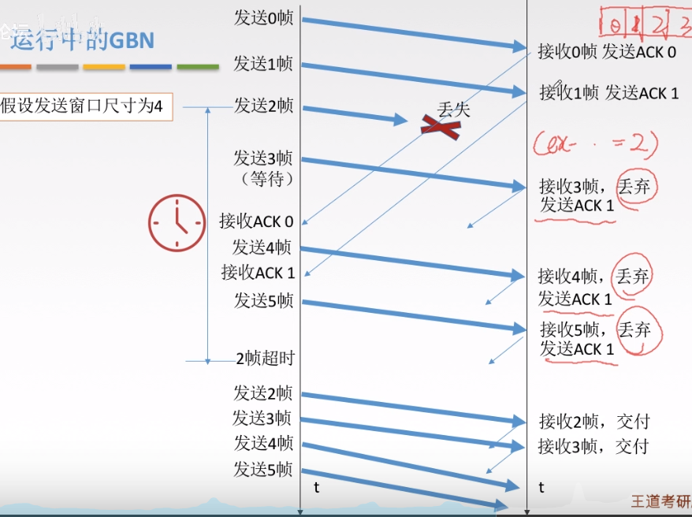

- **重点：**

累计确认（偶尔捎带确认：数据帧里放了ACK）

接收方只按序接受帧，其余帧全丢

ACK发送的是已按序收到最大编号的帧

发送窗口大小有限制

若采用n比特对帧编号，则**发送窗口尺寸小于等于 $2^{n}-1$**

若发送窗口过大，则接收方无法区别新帧和旧帧

- 性能分析：

提高了信道利用率，但是不按序需要全部重发（批量重传）

4. 选择重传协议（SR，最强的）

SR中发送方需要响应的事：

- 上层调用

- 收到了ACK：

如果该ACK在发送窗口内，将帧标记为已接收，如果该帧是发送窗口的下界，则

将窗口移动到最小未确认帧处；同时发送新的窗口中未发送的帧

- 超时事件：**只重传一个帧（每个分组有自己的逻辑定时器）**

SR中接受方要做的事：

对窗口内的帧来者不拒；收到谁就发确认谁的帧

详细来说

收到窗口内的分组，若该分组未收到过，则缓存下来；若刚好序号为基序号，则交付（连带后面的一

起）给上层

**若是之前收到过的分组，也产生一个ACK发送（而不能忽略，因为接收方发送的ACK丢失，那么发**

**送方将继续发送那个分组）**

其他情况：丢

窗口大小限制：

发送窗口最好等于接受窗口

**窗口尺寸小于等于 $2^{n-1}$，避免二义性**

重点：

- **对数据帧收一个，确认一个（不使用累计确认）**

- **只重传出错帧**

- 接收方有缓存**（GBN没有，所以GBN直接丢）**

- 发送窗口尺寸+接受窗口尺寸 ≤ $2^{n}$ (用n比特编号)

则对于GBN，发送窗口尺寸≤ $2^{n}-1$

对于SR，接受窗口尺寸 = 发送窗口尺寸 = $2^{n-1}$ 时取最大

## 介质访问控制

1. 点对点线路：两个结点通过一条链路相连，没有第三者，如PPP协议，用于**广域网**

广播式链路：所有主机共享通信介质，如早期总线以太网、局域网、常用于**局域网**

典型拓扑结构：总线型、星型（中间是集线器，逻辑是总线型）

2. 介质访问控制：采取一定措施，使结点之间的通信不会互相干扰

① 静态划分信道——信道划分介质访问控制

- 频分多路复用**FDM** （每个用户对应一个频段，类似并行，更适合模拟信号）

- 时分多路复用**TDM** （时间上交替使用，类似并发，更适合传输数字信号）

- 统计时分复用**STDM**（数据放入集中器缓存，不是固定分配时隙，按需分配）

- 波分多路复用**WDM**（波长）

- 码分多路复用**CDM**（芯片序列相互正交，在传输过程中线性相加）

② 动态划分信道

轮询访问介质访问控制

令牌传递协议

随机访问介质访问控制（必考）

ALOHA

CSMA

**CSMA-CD**

**CSMA-CA**

3. 信道划分介质访问控制：把时域、频域资源合理分配给每个设备

随机访问介质访问控制：不采用集中控制方式解决发送信息次序问题，所有用户都能根

据自己的意愿随机发送信息，占用信道全部速率

4. ALOHA协议**（想发就发，不听就说）**

不监听信道，不按时间槽发送，随机重发

检测冲突：接收方检测出差错，不予发送确认帧

解决冲突：超时后重发

时隙ALOHA协议

将时间分成若干个时间片，所有用户在时间片开始时发送信息

纯ALOHA协议比时隙ALOHA协议效率更低、吞吐量更低

纯ALOHA协议想发就发，但是时隙只有在时间片开始时才能发

5. CSMA协议**（先听再说）**

CS：carrier sense 载波监听，如果信道电压值过大会认为有两个结点在发送数据

MA：multiple access 多点接入，计算机以总线型连接

CSMA中若监听到空闲信号，直接发送

若监听到忙信号，有三种处理方式：

**- 1-坚持CSMA**

忙则一直监听，直到空闲马上传输

如果有冲突，则随机等待一个时间，再监听重复上述过程

优点：媒体利用率高

缺点：若有两个及以上的站点有数据待发送，则冲突不可避免

**- 非坚持CSMA**

忙则等待一个随机时间后再监听

优点：可能避免冲突

缺点：可能大家都在等待，但是信道空闲

**- P坚持CSMA**

区别：对**信道空闲时**的处理

空闲则以p概率传输不必等待，概率1-p等待到下一个时间片再传输

忙则等待随机一个时间后再进行监听

优点：既能像非坚持算法那样减少冲突，又能减少媒体空闲时间

缺点：发生冲突后仍然会坚持把帧发完，造成了浪费

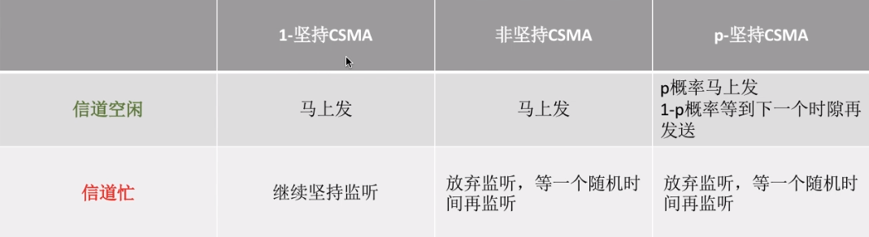

**6. CSMA/CD协议（重点）先听再说，边听边说**

CSMA：载波监听多点接入，应用于总线型网络

CD（collision detection）：碰撞检测、用于**半双工网络**

传播时延对载波监听的影响：P94，视频P35

**争用期/冲突窗口/碰撞窗口**：RTT，单程传播时延设为t，则争用期为2t

确定碰撞后的重传时间：**截断二进制指数退避算法**

1. 确定基本的退避时间为争用期2t

2. 确定重传次数k，且k<10，即**k=；**

3. 从离散集合{0, 1, …, }里随机取一个数r，退避时间就是基本退避时间的r倍

4. 重传16次仍失败，说明网络太拥挤，抛弃此帧并报错

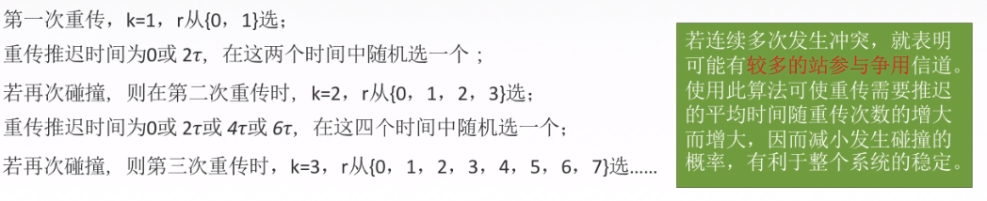

**最小帧长：**

为了使CSMA-CD有意义：帧太短了来不及叫停，最晚是2 $τ$ 的时候检测碰撞

所以帧的传输时延至少要两倍于传播时延

$\frac{帧长}{发送速率}≥2τ→最小帧长=总线传播时延×数据传输速率×2$

**以太网的最小帧长是64B，凡小于64B的帧都是无效帧**

7. CSMA/CA协议（先听再说）

载波监听多点接入/碰撞避免协议

collision avoider

在无线局域网中，无法做到360°全面检测碰撞；隐蔽站（其他节点干扰）

空闲则发出一个**RTS**（request to send包括发送方、接收方地址、下一份数据发送持续

时间）；忙则等待

接收端收到RTS后，将相应一个**CTS**（clear to send）

发送端收到CTS后，会**预约信道**（告诉对方和其他站点传输要多久），然后发送数据

接受端收到数据帧后，用CRC来检错，无错则发送**ACK确认帧**

**收到ACK才能发下一个数据**；**无ACK响应则重传（二进制指数规避算法来确定时间）**

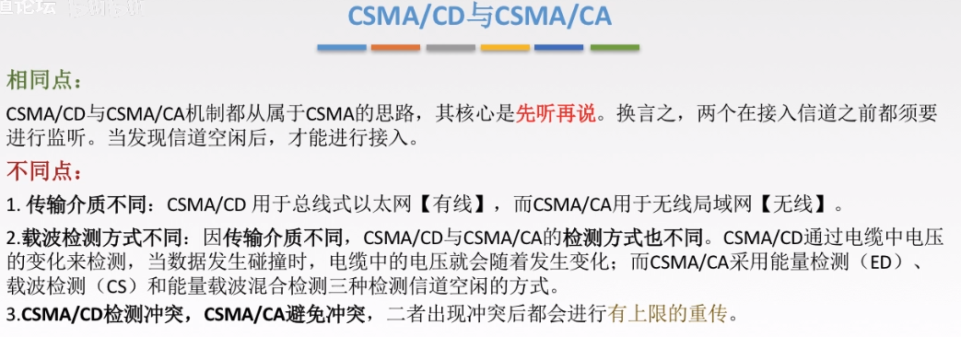

8.

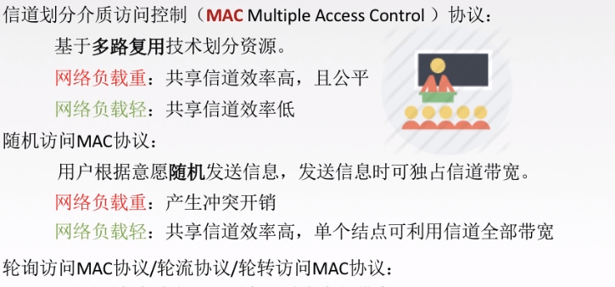

8. 轮询协议（令牌传递协议）

通过一个集中控制的监控站，以循环的方式轮询每个节点，再决定信道的分配

无冲突、**持有令牌的主机可占用全部带宽**

适合负载重、通信量大的网络

## 局域网

1. 局域网（LAN，local area network）

1）使用**广播信道**

2）地理范围比较小

3）专门的传输介质传输，传输速率较高

4）通信延迟时间短、可靠性高

5）各站点是平等关系，共享传输信道

决定局域网的主要要素：**网络拓扑、传输介质、介质访问控制方法**

2. 局域网的拓扑结构：**星型（集线器相连）、总线型拓扑**、环形、树形

只有总线型拓扑没有单点故障的问题

3. 有线局域网：常用介质：双绞线、同轴电缆、光纤

无线局域网：常用介质：电磁波

4. 局域网介质访问控制方法

**CSMA/CD：常用于总线型局域网**

令牌总线：总线型局域网

令牌环：环形局域网、令牌环网

5. 局域网分类：以太网、ATM网







6. IEEE802 标准

**IEEE802.3：以太网**

IEEE802.5：令牌环网

IEEE802.8：FPDI – 光纤 – 8

**IEEE802.11: 无线局域网WLAN**

7. 以太网 = 802.3局域网

1）总线型局域网（最通用、广泛）

2）**CSMA/CD**

3）可以满足速度要求

4）造价便宜

5）**不可靠**（不编号、不确认）、**无连接**；只能实现无差错接受、不能实现可靠传输

标准：DIX Ethernet V2/ IEEE802.3 （两种标准只在帧格式上有区别）

**10Base-T 以太网**：传送**基带信号**、T表示**双绞线**（无屏蔽双绞线）、传输速率是**10Mb/s**

采用**曼切斯特编码**、**CSMA/CD**介质访问控制（有碰撞）

支持半双工工作模式

**10吉比特以太网**：只在全双工工作模式，没有争用问题，也不使用CSMA/CD协议

MAC地址（物理地址）：局域网中的标识符，每个设备的通信适配器中有全球唯一的

MAC地址，前24位代表厂家、后24位由厂家自己规定

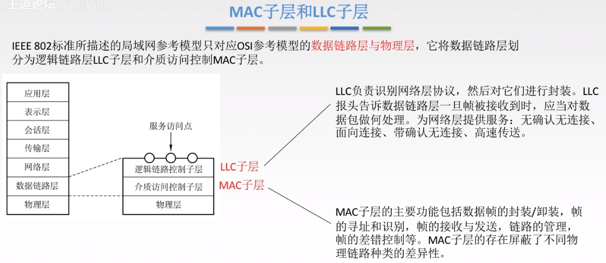

8. 无限局域网 = 802.11

帧头格式：

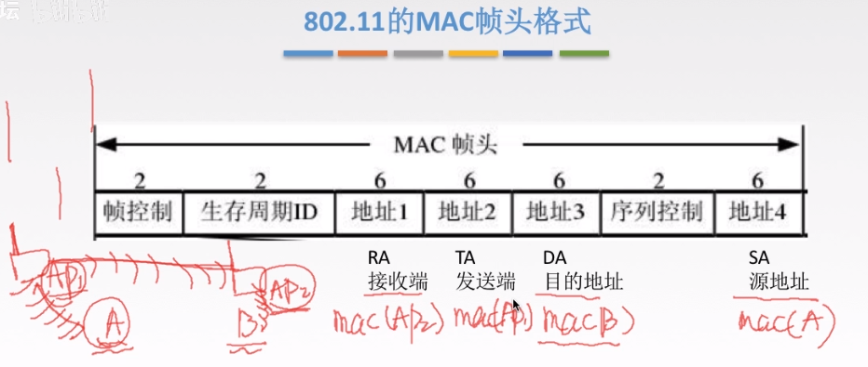

**9. 以太网帧格式**

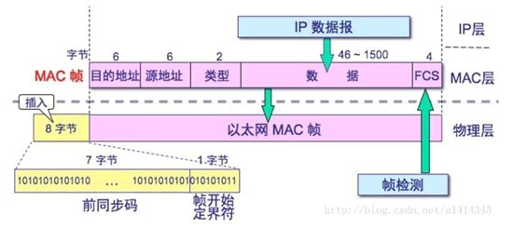

|  |  |
| --- | --- |
| **字段** | **含义** |
| 前同步码 | 用来使接收端的适配器在接收 MAC帧时能够迅速调整时钟频率，使它和发送端的频率相同。前同步码为7个字节，1 和 0 交替。 |
| 帧开始定界符 | 帧的起始符，为 1个字节。前6位1和0交替，最后的两个连续的1表示告诉接收端适配器：“帧信息要来了，准备接收”。 |
| 目的地址 | 接收帧的网络适配器的物理地址（MAC 地址），为 **6个字节**（48 比特）。作用是当网卡接收到一个数据帧时，首先会检查帧的目的地址，是否与当前适配器的物理地址相同，如果相同，就会进一步处理；如果不同，则直接丢弃。 |
| 源地址 | 发送帧的网络适配器的物理地址（MAC 地址），为 **6个字节**（48 比特）。 |
| 类型 | 上层协议的类型。由于上层协议众多，所以在处理数据的时候必须设置该字段，标识数据交付哪个协议处理。例如，字段为 0x0800 时，表示将数据交付给 IP 协议。 |
| 数据 | 也称为效载荷，表示交付给上层的数据。以太网的帧数据长度最小为 46 字节，最大为 1500 字节。如果不足 46 字节时，会填充到最小长度。最大值也叫最大传输单元（MTU）。 在 Linux 中，使用 ifconfig 命令可以查看该值，通常为 **1500。** |
| 帧检验序列 FCS | 检测该帧是否出现差错，**占 4个字节**（32 比特）。发送方计算帧的**循环冗余码校验（CRC）值**，把这个值写到帧里。接收方计算机重新计算 CRC，与 FCS 字段的值进行比较。如果两个值不相同，则表示传输过程中发生了数据丢失或改变。这时，就需要重新传输这一帧。 |

## 广域网

1. PPP协议

① LCP协议

② NCP协议

③ 一种成帧的方法

特点：点对点、字符填充法、提供差错检测但不提供纠错、**只支持点对点全双工通信**

PPP协议两端可运行不同的网络协议

2. HDLC协议

特点：0比特插入法、不属于TCP/IP协议族、是ISO定义的、

可以分成三类帧：信息帧、监督帧、无编号帧

**只支持点对点全双工线路**

**区别**：① PPP协议面向字节**（字符填充法）**、HDLC协议面向比特**（0比特填充法）**

② PPP协议不适用序号和确认机制，只保证无差错接受（硬件进行CRC检测）

HDLC使用了编号和确认机制，能够提供可靠传输

## 数据链路层设备

1. 网段：一个计算机网络中使用同一物理设备（传输介质、中继器、集线器等）能够直接

通信的那一部分

**2. 网桥**

功能：**根据MAC帧的目的地址**对帧进行**转发**和**过滤**，并不向所有端口转发

优点：过滤通信量，增大吞吐量、扩大了物理范围、提高了可靠性

可以互联不同物理层、不同MAC子层、不同速率的以太网

透明网桥：

以太网的站点不知道发的帧经过了该网桥

通过**自学习**的方法处理收到的帧扩展转发表

① 先看源地址，从哪个端口进就是哪个（加表项）

② 再看目的地址，转发表里没有就从另一端口转发

源路由网桥：（选择的是**最佳路由**）

在发送帧时，把详细的路由信息（路由最少/时间最短）放在帧的首部中

方法：源站以**广播的形式**向欲通信的目的站发送一个**发现帧**

每个发现帧到达目的站后原路返回，记录了所有信息；源站再根据需要选择最佳

路由方案

**3. 以太网交换机**

每一个端口连接一个冲突域，连接的设备可以独占媒体总带宽

**直通式交换机：**

**查完目的地址（6B）后就立即转发（转发延迟为6B/交换机带宽）**

延迟小，可靠性低，**无法支持不同速率的端口交换**

**存储转发式交换机：**

将帧放入高速缓存、并检查是否正确，正确则转发，错误则丢弃

延迟大、可靠性高、支持不同速率的端口交换

**4. 冲突域和广播域**

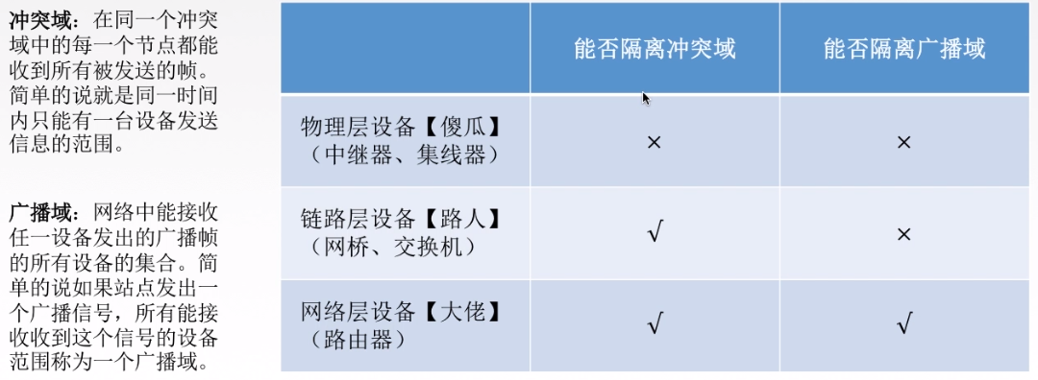

# 第四章 网络层

## 网络层概述

1. 网络层主要任务：把**分组**从源端发送到目的端，为分组交换网上不同主机提供通信服务

传输单位：**数据报**（分组是数据报的片段）

功能一：路由选择与转发

功能二：异构网络互联

功能三：拥塞控制（全局性）-开环控制（静态）/闭环控制（动态）

2. 数据交换方式

**电路交换：**两个节点之间建立一条专用物理通信路径（电话网络）

过程：建立连接（电路）、通信、释放连接（路径固定）

使用多路复用技术，每个用户独占资源（独占一条频带）

优点：①通信**时延小**、②**有序传输**、③**没有冲突**、④**实时性强**

缺点：①建立连接时间长、②**线路独占**效率低、③**灵活性差**、④**无差错控制**

**报文交换：**在交换节点采用存储转发的方式

报文（源应用发送的信息整体，如某个pdf文件）

优点：①**无需建立连接**、②**存储转发**，**动态分配线路**、③线路**可靠性高**

④线路**利用率高**、⑤多目标服务（一个报文可以去多个目的地址）

缺点：①有存储转发时延、②报文大小不定，需要节点有大的缓存

**分组交换：**也采用**存储转发**的方式，但**限制了每次传送的数据块大小的上限**

把大的数据块划分成小的数据块，在加上控制信息（原地址、目的地址、编

号）形成分组packet**（因特网）**

优点：①**无需建立连接**、②**存储转发**，**动态分配线路**、③线路**可靠性高**

④线路**利用率高**、⑤相对于报文交换，**存储管理更容易**

缺点：①有存储转发时延、②需要传输额外的信息量（控制信息）

③乱序到达时需要排序重组

分组交换**时间计算：**①**第一个分组到最后一个分组**从源主机的传输时延t1

②**最后一个分组**经过各个交换设备的传播时延t2

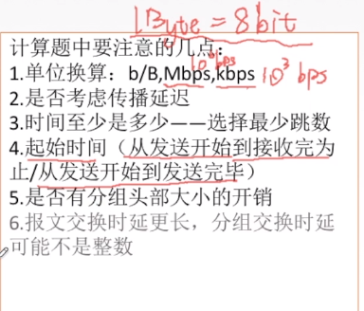

- 传送数据量大时，且传输时间远大于呼叫时间，则选用电路交换

- 从信道利用率来看，报文交换和分组交换优于电路交换，分组交换更好

3. 虚电路和数据报（分组交换方式的细分）

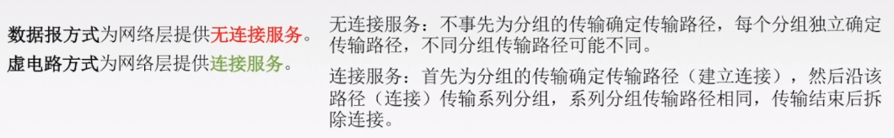

数据报：①无连接：不事先确定路径，每个分组独立确认路径

②每个分组携带源和目的地址

③路由器根据分组的目的地址转发分组

虚电路：每个节点维持一张虚电路表，所有分组都有同一虚电路号（不是目的地址）

虚电路表中记录的虚电路号为N的编号，从哪转发

需要建立连接

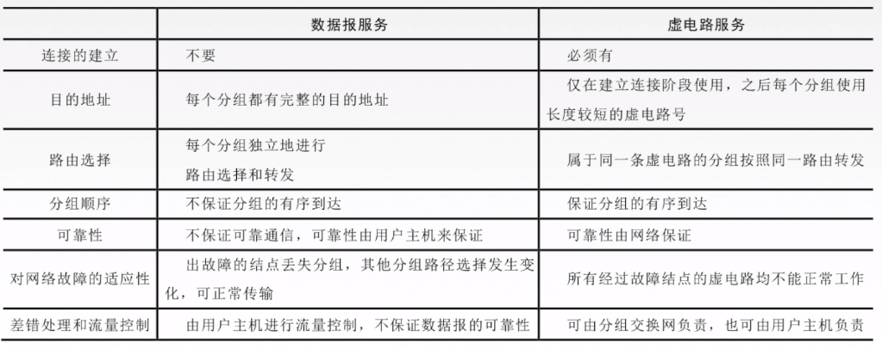

## 路由算法

1. 静态路由算法（管理员手工配置信息）

更新路由慢、不适用大型网络

**动态路由算法（自适应路由算法）：**路由器彼此交换信息，按路由算法优化出表项

算法复杂、增加网络负担

**链路状态路由算法OSPF（**全局性动态路由算法**）**

**所有路由掌握完整网络拓扑和费用信息**

**距离向量路由算法RIP（**分散性动态路由算法）

**路由器只掌握相邻的邻居和链路费用（路由选择表中包含每条路径的目的地和代价）**

路由交付（根据分组的目的IP地址和该路由器接受端口的IP地址**是否属于一个子网**）：

直接交付：发送站和目的站在同一网段

间接交付：当源主机和目的主机分别处于不同的物理网络上

2. 自治系统AS：在单一技术管理下的一组路由器，使用同一种AS内部协议；AS和AS之

间也使用另外同一种协议，保证内、外相隔

路由选择协议：内部网关协议IGP（一个AS内用的） OSPF、RIP

外部网关协议EGP（AS之间使用的） BGP-4

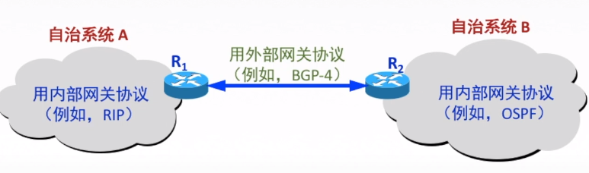

**3. RIP协议（应用层协议）**

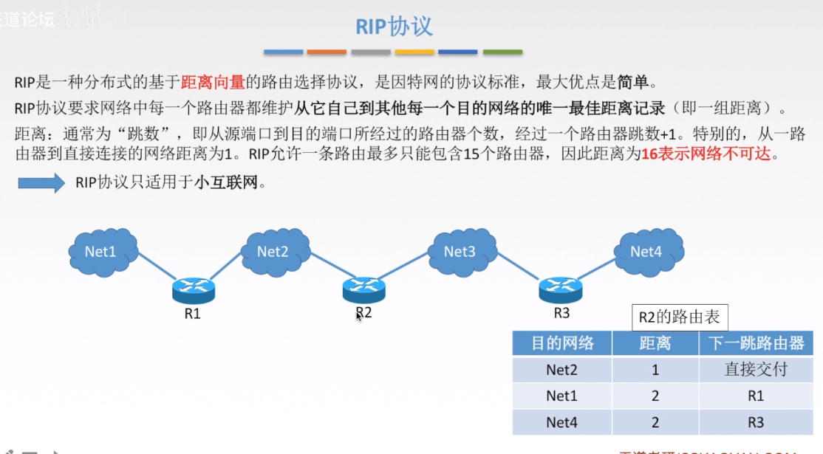

① 仅和**相邻路由器**交换信息

② 交换的信息是**自己的路由表**

③ **每30s**交换一次信息，若180s没收到邻居通告，表示邻居没了（更新表项）

④ 刚开始时，只知道直接相连的网络（距离为1）

⑤ 每个路由器最多为15个表项

⑥ 一个RIP报文最多包含25个路由信息，如超过，必须再用一个RIP报文

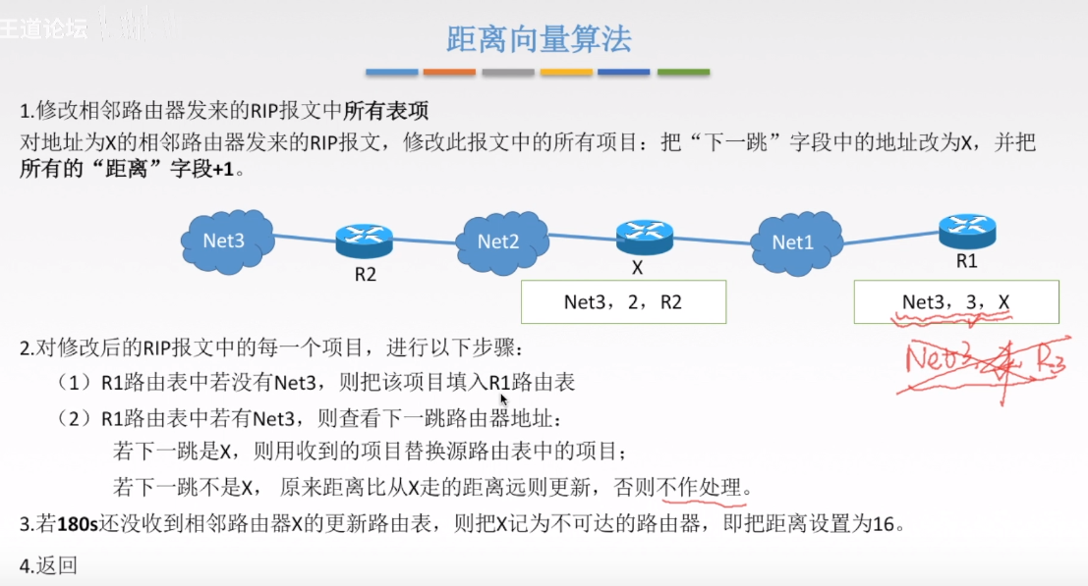

特点：慢收敛：网络故障时，需要很长时间才能将信息传给所有路由器；

好消息传的快，坏消息传的慢（死循环直到增加到16）

4. OSPF：开放最短路径优先（dijkstra）- **网络层**协议 （考的少）

主要特征：**使用分布式的链路状态协议**

① **使用洪泛法**，向所有路由器发送信息（广播）

② **交换的信息**是其相邻的**所有路由器的状态**（费用、时延等）

③ 只有**链路状态发生改变时，路由器才会使用洪泛法发送信息**

④ 最后每个路由器都会**建立一个网络拓扑图**

⑤ 路由表中**只存储下一跳，并不会存储整个路径**

⑥ **将自治系统划分成更小的区域**，减少了网络通信量（一个区域内部路由只知道这个

区域的链路状态）

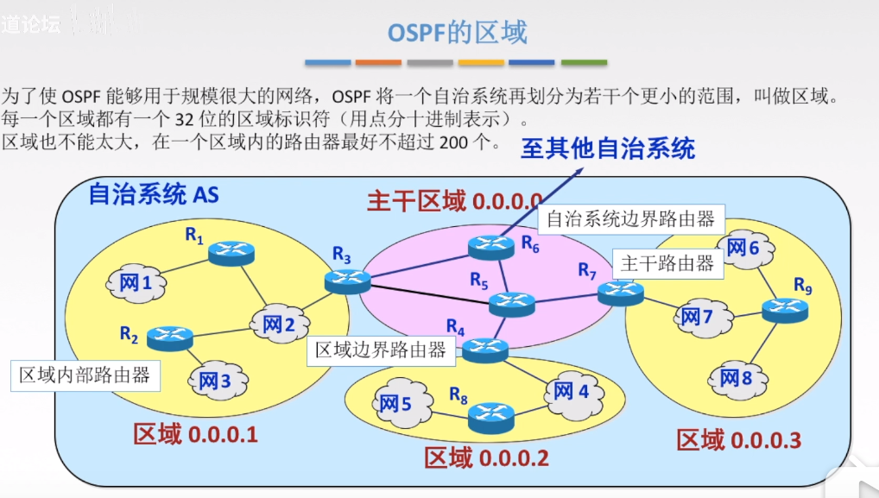

特点

适合规模大的网络

收敛速度快，不存在坏消息慢的问题

5. BGP协议（应用层协议，**TCP传送**）

和谁交换：与其他AS的**邻站BGP发言人**交换信息

交换什么：交换网络的可达性，即到达某个网络要经过的**一系列AS（完整路径）**

多久交换：发生变化时才**更新有变化的部分**

BGP路由表里存放的是到达目的网络要经过的**各个AS序列（路径向量）**

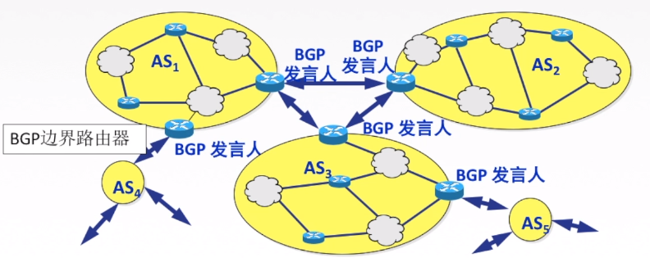

BGP-4报文：

① OPEN报文：和相邻的另一个BGP发言人建立关系

② UPDATE报文：通告新路径、撤销原路径

③ KEEP-ALIVE报文；在无UPDATE时，周期性证实邻站的存活（可作为OPEN报文

的确认）

④ NOTIFICATION报文：报告差错；也可用于关闭连接

6. 三种协议比较

（协议对应）

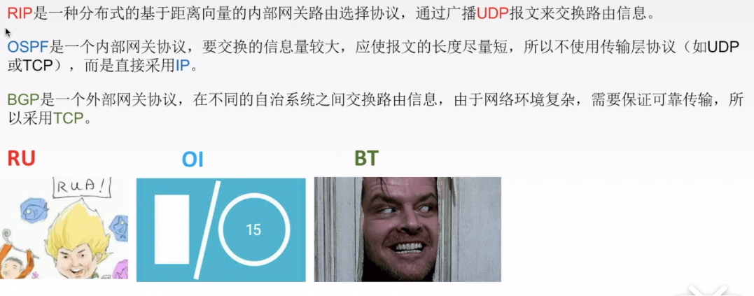

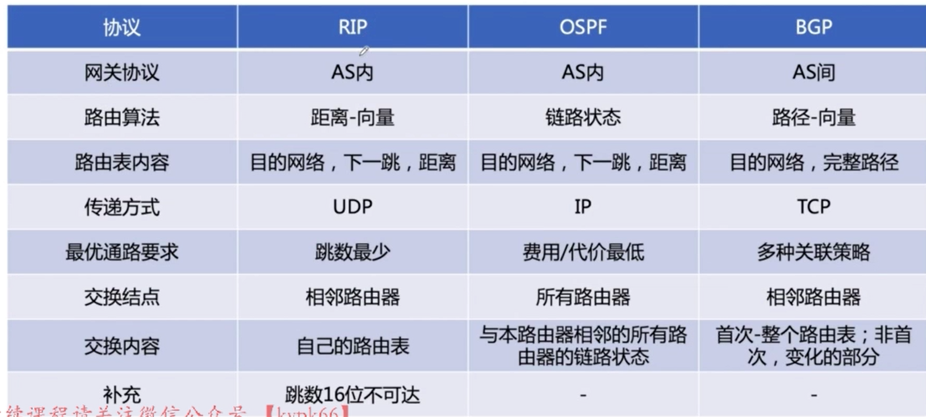

## IPv4（重点）

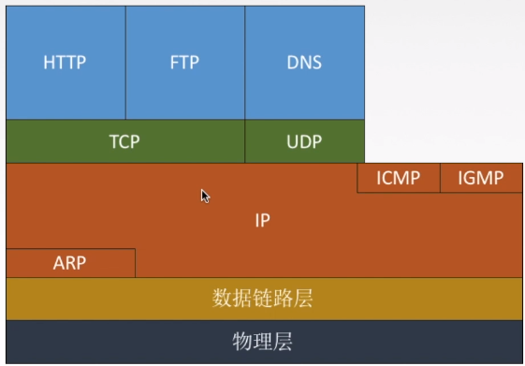

1. IP数据报格式

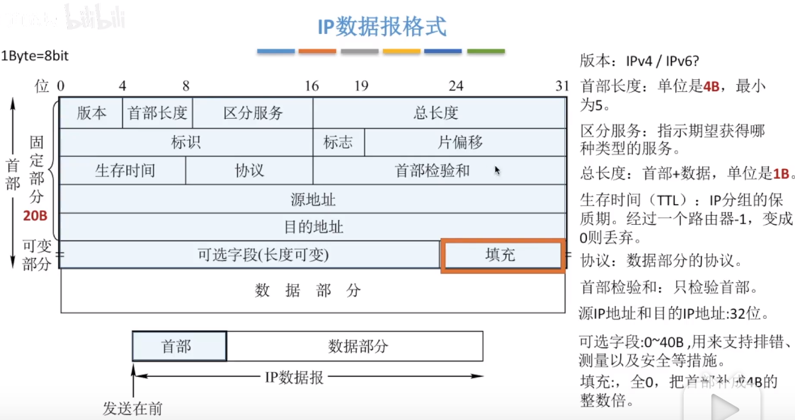

其中协议字段，

值为6表示TCP（面向连接很6）；

值为17表示UDP（无连接容易“遗弃”）

单位（一种八片的首饰）：

**总**长度：单位**1**B

**片**偏移：单位**8**B

**首**部：**4**B（固定头长度时IP首部为20B）

2. IP数据报的分片

MTU（最大传送单元）：对于每个帧有最大传送上线，以太网的MTU是1500字节

**标识**字段：同一数据报的分片使用同一标识

**标志**字段：共三位，只有两位有效；

中间位DF（don’t fragment）

DF=1 禁止分片；DF=0 允许分配

最低位MF（More fragment）

MF=1 还有分片；MF=0 没有分片/已是最后一个分片

DF=0时MF才有意义

**片偏移**字段：在原分组的相对位置，以**8B为单位**，共13位

除了最后一个分片，所有分片必须为**8B的整数倍**

起始位置是第n个字节(nB)，用n/8就是片偏移量

3. 分类的IP地址

IP地址：全世界唯一32位/4字节标识符，标识路由器主机的接口

= 网络号+主机号

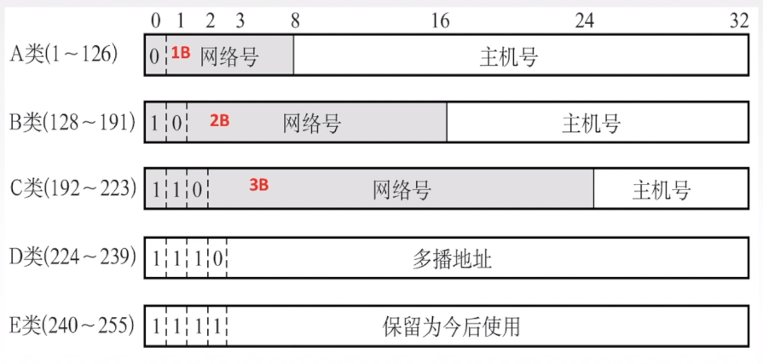

特殊IP地址

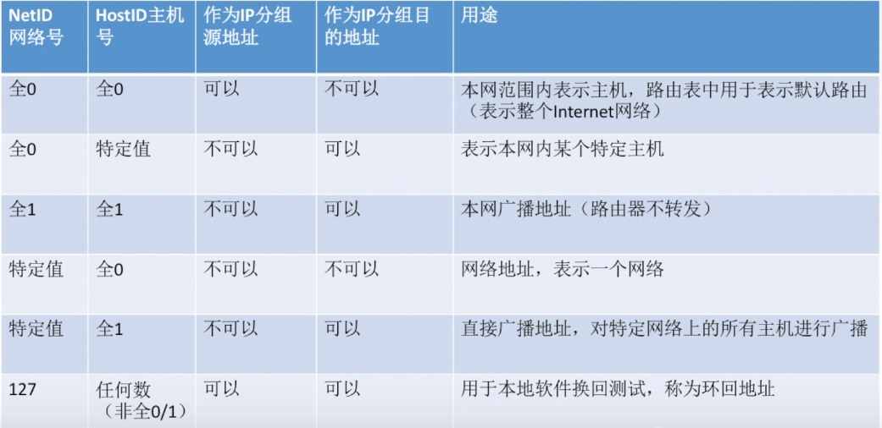

4. 网路地址转换

私有IP地址（路由器对目的地址为私有IP地址均不会进行转发）

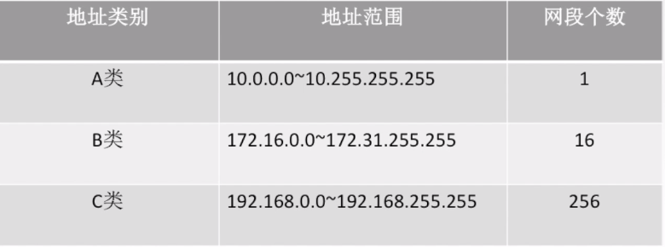

网络地址转换NAT：在专用网上连接到因特网的路由器安装NAT软件，此路由器被称

为是NAT路由器，至少有一个有效的外部全球IP地址

NAT转换：由NAT路由器根据**NAT转发表**实现地址转换

普通路由器不会对IP地址进行更换，而NAT路由器在转发IP数据报的时

候，**一定要更换IP地址**（源IP地址或目的IP地址）

普通路由器仅工作在网络层，而NAT路由器需要查看端口号（传输层）

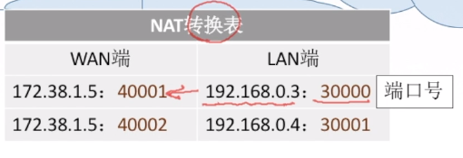

5. 子网划分

分类的IP地址的缺点：

① 利用率低

② 两级IP地址不灵活

子网划分：三级IP地址 网络号 + 子网号 + 主机号

**子网掩码：**二级IP地址掩码：只要是网络号就是全1，只要是主机号就是0

三级IP地址掩码：网络号、子网号为全1，主机号全0

获得子网网络地址：子网掩码与IP地址**逐位相与**

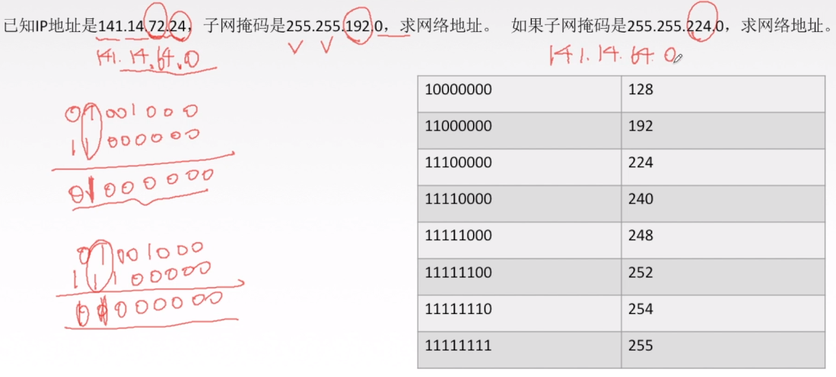

使用子网的分组转发

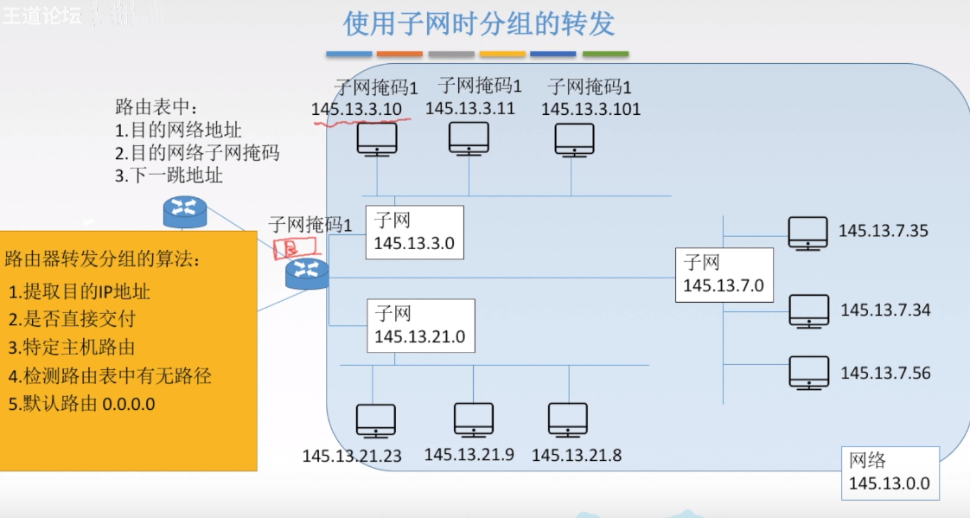

6. **CIDR**无分类域间路由

**把小的网络汇聚成超网**

① 使用变长子网掩码消灭了传统的ABC类地址和子网划分概念

② 融合了子网地址和子网掩码，方便子网划分

将子网号和网络号合并成网络前缀

③ CIDR主机号可以全0全1

CIDR记法：IP地址后加‘/’，然后写上网络前缀的位数

CIDR地址块：网络前缀相同的连续IP地址记为一个CIDR地址块

网络掩码：网络前缀有多少位，前面就有多少个1

构成超网（路由聚合）：

将网络前缀缩短，使多个子网聚合成一个较大的子网

**最长前缀匹配：**

使用超网在路由转发表里可能会有多个匹配项**，应该前缀越长越好（越具体）**

7. **ARP协议**（IP地址与MAC地址映射，解决下一条走哪）- 网络层协议

ARP协议是自动运行的，只要通信就会自己运行（对主机透明）

为什么要得到目的主机的MAC地址：

数据在链路上传输数据帧时，最终必须使用MAC地址

重点：

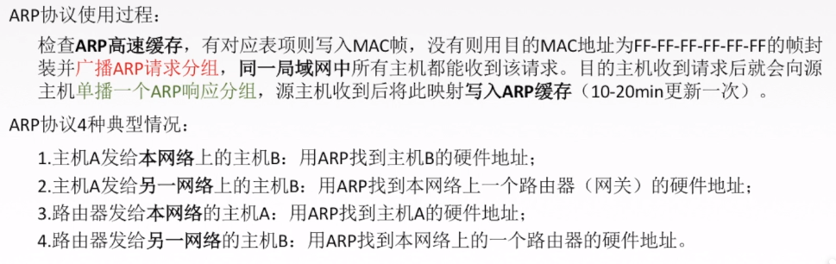

**ARP协议过程：**

主机A欲找到主机B的MAC地址

首先查看本地缓存，有无主机B的IP地址对应表项

没有则**广播一个ARP请求分组**，目的地址为**FF-FF-FF-FF**，目的IP地址为主机B

主机B收到ARP后，给主机A**单播一个响应ARP分组**，包含其IP地址和MAC映射关系

8. **DHCP协议（主机获得IP地址）**

**应用层协议、使用客户/服务器方式、客户端和服务端使用广播的方式交互，基于UDP**

主机可以从服务器获取IP地址、子网掩码、默认网关、DNS服务器名称与IP地址

允许地址重用、支持移动用户加入网络、支持在用地址续租

过程

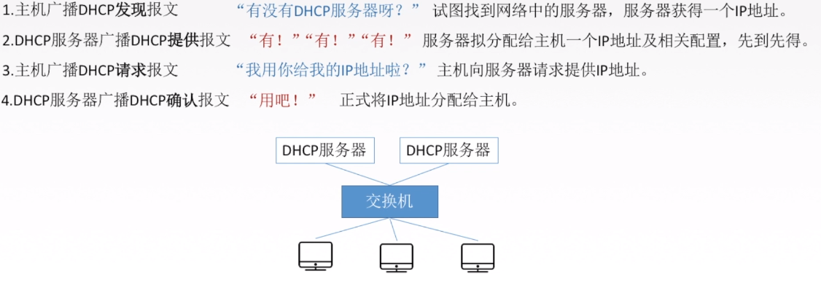

**9. ICMP网际控制报文协议（网络层）**

目的：发送ICMP报文（ICMP差错报文、ICMP请求报文）

ICMP报文类型：

**终点不可达**：路由器或者主机不能交付数据时（无法交付）

**源点抑制**：（由于拥塞而丢弃了报文）

**时间超过**：TTL生存时间为0

参数问题

重定向：（可以通过更好的路由）

**PING使用了ICMP中的回送请求和回答报文（ICMP询问报文）**

**Traceroute使用了ICMP中的时间超过报文**

不应该发送差错报告报文的情况

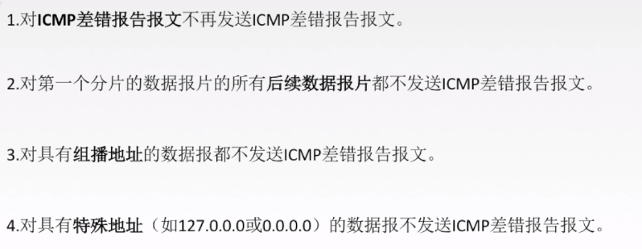

## IPv6

1. IPv6产生原因：CIDR（子网合并超网）和NAT（公/私网）技术指标不治本

从根本上解决地址耗尽的根本问题

① 改进首部格式

② 快速转发/处理数据报

③ 支持QoS（quality of service）：满足实时通信需要

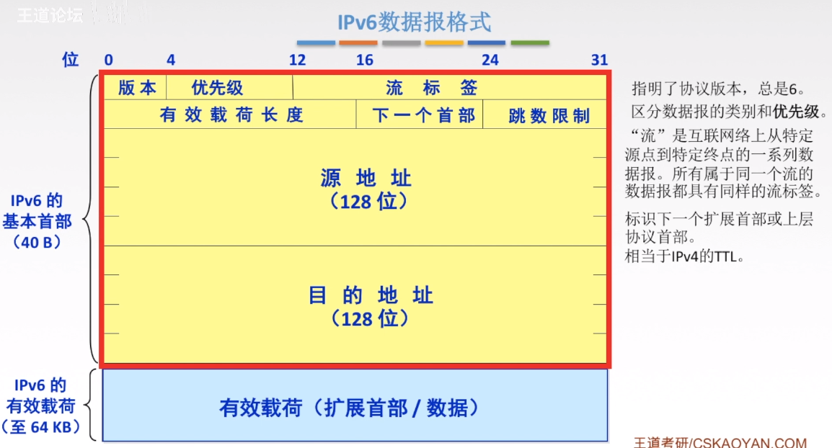

2. IPv6和IPv4的区别

① 地址扩大到了**16字节（128位）**

② 校验和字段彻底移除，减少了每跳的处理时间

③ 可选字段移到了**扩展首部**，更为灵活，提高了处理效率

④ 支持即插即用（自动配置），不需要DHCP协议

⑤ IPv4 的首部是**4B整数倍**；而IPv6首部必须是**8B整数倍**

⑥ IPv6只能在主机处分片、IPv4可以在路由器和主机处分片

⑦ ICMPv6：附加报文类型“分组过大”（用于解决6）

⑧ IPv6支持资源的预分配

⑨ 取消了协议字段，改成了下一个首部字段

一般形式：冒号十六进制（每四位十六进制数用冒号隔开）

压缩形式：冒号后面的连续的0可以省略（至少有一个）

或者一串0被一对冒号替代（一个地址只能用一次）

4. IPv4向v6的策略：

**双协议技术**就是在一台设备中同时使用v4和v6的协议栈；

如果这个设备是路由器，则不同接口分别配置了v4和v6的地址，分别连接v4的网络

和v6的网络

隧道技术：IPv6的数据报再封装成v4在数据链路上运输

## IP组播

1. IP数据报的三种传播方式

单播：一对一（目的地址使用单播地址，是点对点的传播方式）

广播：一对多（目的地址主机号是全1的广播地址，一点对多点）

组播/多播：一对多中的几个通信（给有相同需求的主机通信）

不需要将90个数据报在链路上传送，路由器会复制：

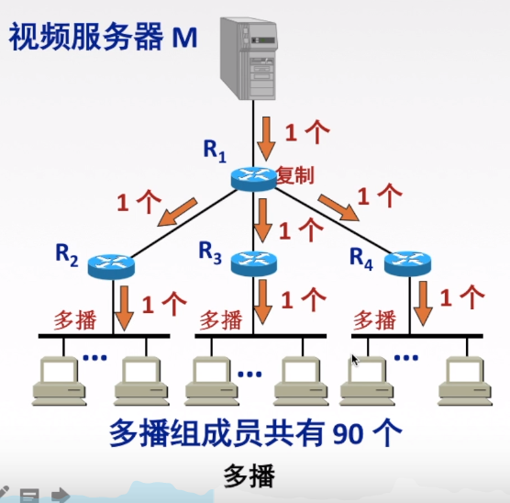

2. IP组播地址：属于多播组的主机成员会分配一个组播组IP地址（相同标识）

范围：224.0.0.0 – 239.255.255.255 **只能作为目的地址**，**源地址总是为单播地址**

① 尽最大努力交付，应用于UDP

② 不产生ICMP差错控制报告报文

③ 不是所有D类地址都用于组播地址

3. 硬件组播（局域网内部如何将数据报发送给组播组主机）

组播MAC地址，以特殊16进制数值开头

开头是（01-00-5E），剩下23位从D类IP地址映射而来，就是组播MAC地址

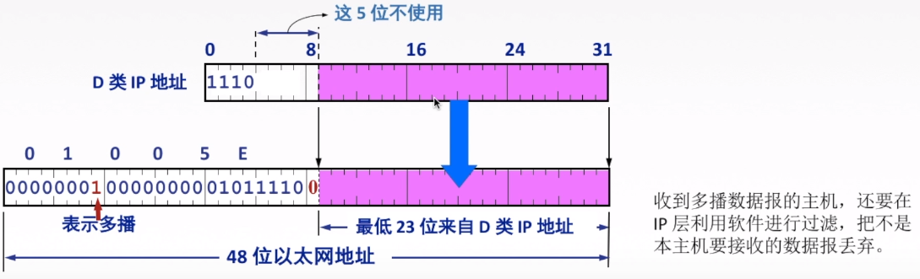

4. 因特网范围内的多播

**IGMP协议**（一个组播路由器通过该协议知道连接的局域网内部**有没有主机参加或者退**

**出了特定的组播组**；但是该组播路由器**不知道具体个数**，或者在哪个具体网络上）

**组播路由选择协议**（路由之间）

5. IGMP协议（网际组管理协议）- 使用IP数据报传递报文

（对于单个路由器）

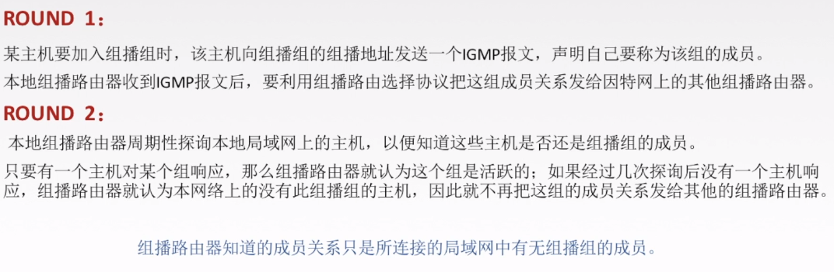

6. 组播路由选择协议

目的：找出以源主机为根节点的组播转发树，构造树可以避免在路由器之间绕圈

三种算法（知道名字即可）

- 基于链路状态的路由选择

- 基于距离-向量的路由选择

- 协议无关的组播（稀疏/密集）

## 移动IP

1. 移动IP：移动结点（手机电脑）以**固定的IP地址**，实现跨不同网段的漫游功能，并保

证了基于网络IP的权限在漫游过程中不会有任何改变

移动结点：具有永久IP地址的移动设备

归属代理（本地代理）：移动结点的“居所”

外部代理（外地代理）：外部网络完成功能的实体

永久地址（归属地址）：移动结点在归属网络中的原始地址

转交地址（辅地址）：移动结点在外部网络使用的临时地址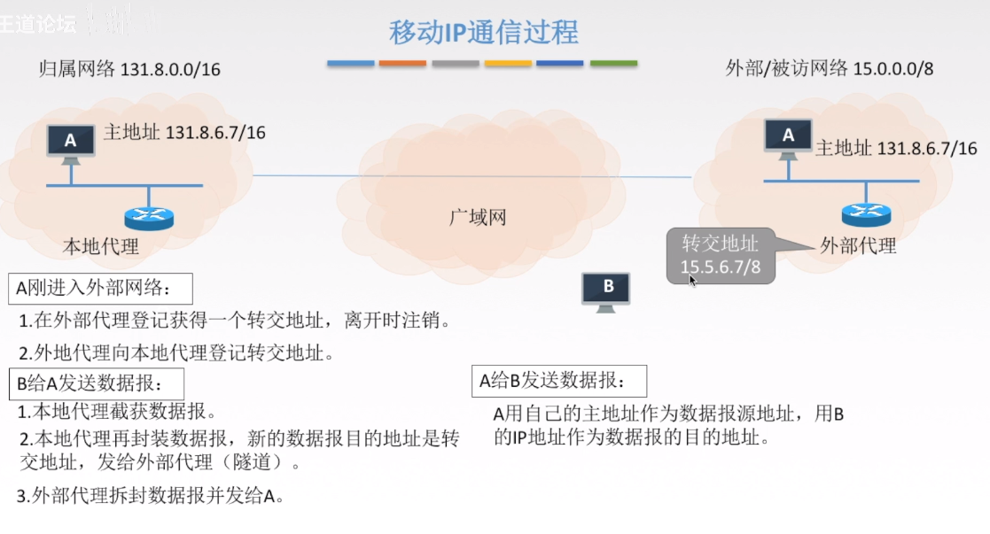

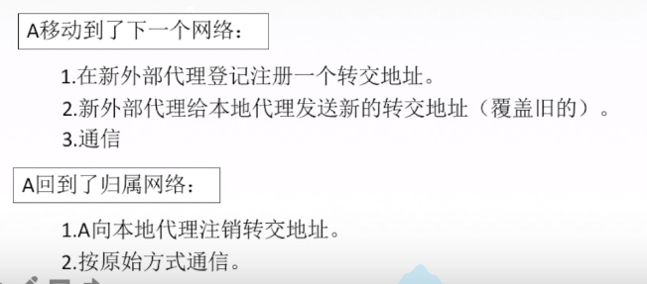

## 网络层设备

1. 路由器

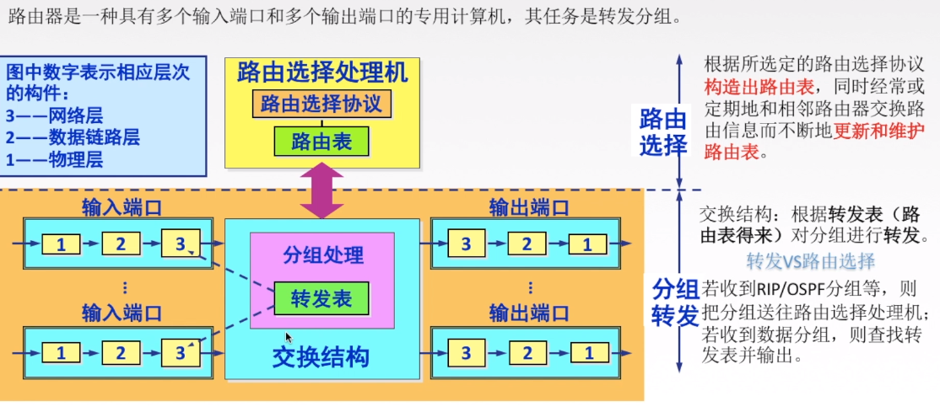

**其中RIP或者OSPF等用来更新路由表的就走上面那条路**

**其他普通分组就直接通过转发变转发**

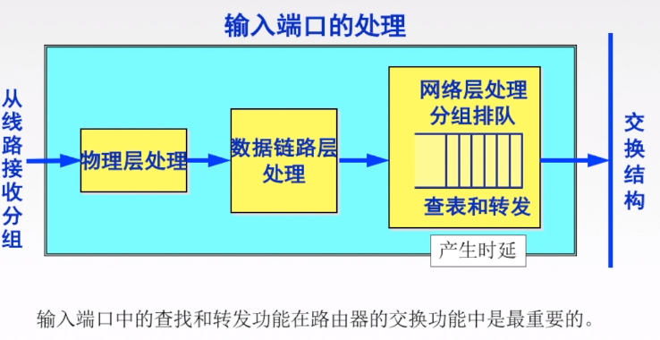

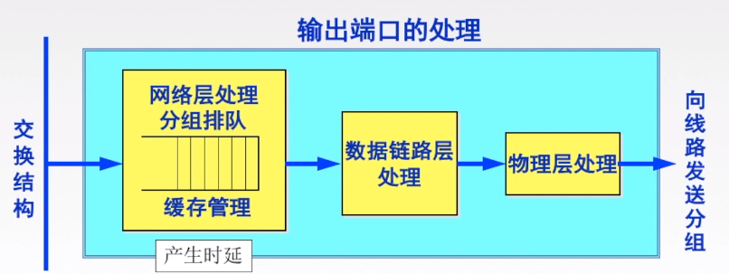

**路由器中的输入输出队列溢出是产生分组丢失的重要原因**

2. 三种设备的区别

路由器 可以互联两个不同网络层协议的网段

网桥 可以互联两个物理层和链路层不同的网段

集线器 不能互联两个物理层不同的网段

命题：每种设备都能互联本层及以下不同协议的网段 **×**

3. 路由表和转发表

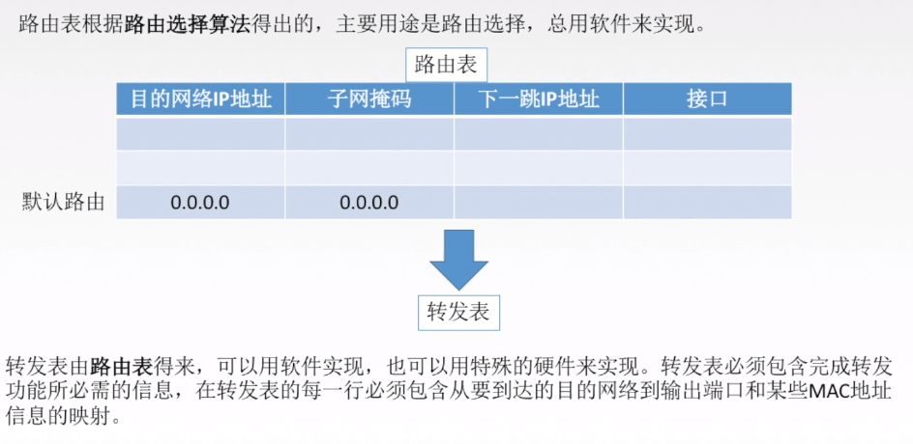

**转发和路由选择的区别**：

转发：路由器根据转发表把收到的IP数据报从合适的端口转发出去（仅涉及一个路由器）

路由选择：路由表由许多路由器协同工作的结果（涉及多个路由器）

默认路由：

是对IP数据包中的目的地址找不到存在的其他路由时，路由器所选择的路由（路由增加一跳）

# 第五章 传输层

## 概述

1. 传输层（只有主机才有的层次，网络设备只能到第三层）

传输层协议只工作在端系统中

目的：提供**端到端（进程到进程）的透明数据传输服务**、差错控制、流量控制

功能：

① 提供**进程和进程**之间的**逻辑通信**

② 复用和分用（复用：不同进程使用同一协议传递报文段；分用：传递给不同进程）

③ 对报文进行差错检测（网络层只对IP数据报的头部校验）

两个协议：TCP（面向连接），UDP（无连接）

寻址与端口：指明应用进程（端口），是传输层的SAP，只在本地有意义（**16bit**）

**套接字：**主机IP地址和端口号的组合，唯一标识了一个主机上的一个进程（终点）

一个进程可能有多个或者一个套接字

面向连接服务：保证可靠交付（数据传输不会丢失）、顺序交付

服务器使用的端口号：0-1023（熟知端口号）、1024-49151登记端口号

客户端使用的端口号：49152-6555（动态选择）

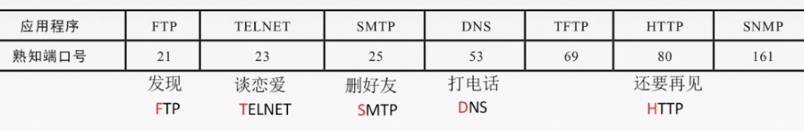

21 发现一个女孩，23谈恋爱 25删好友 53打电话 69颓废 80还要再见

端口扫描

LINUX：nmap，运行nmap的主机能够尝试扫描因特网中的任何地方的目的主机

（顺序扫描端口，寻找能够接受TCP连接的端口）

## UDP

0. 应用：DNS

**1. UDP主要特点**

① UDP是**无连接**的，可以减少开销和发送数据之间的时延

② 使用**最大努力交付**，即**不保证可靠交付（应用层来实现）**

③ UDP是**面向报文的**，对传输的数据**不拆分**；即应用层给UDP多长的报文，UDP就

会照样发送，一次发送完整的报文。适合传输少量网络数据

④ **无拥塞控制无流量控制，适合实时应用**

⑤ **无连接状态**，不需要在端系统中维护连接状态，但在TCP中是必不可少的

⑥ **首部开销小**，每个TCP报文段有20字节的首部开销，而UDP仅有8字节

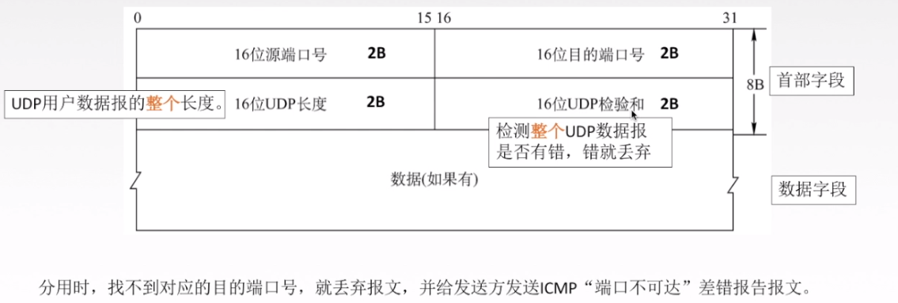

**源端口号和校验和字段都是可选的**

2. UDP校验（**二进制反码求和再取反**），校验首部和数据

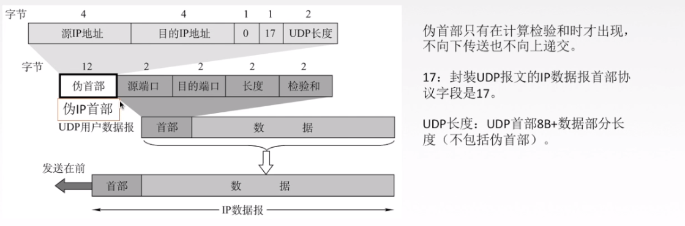

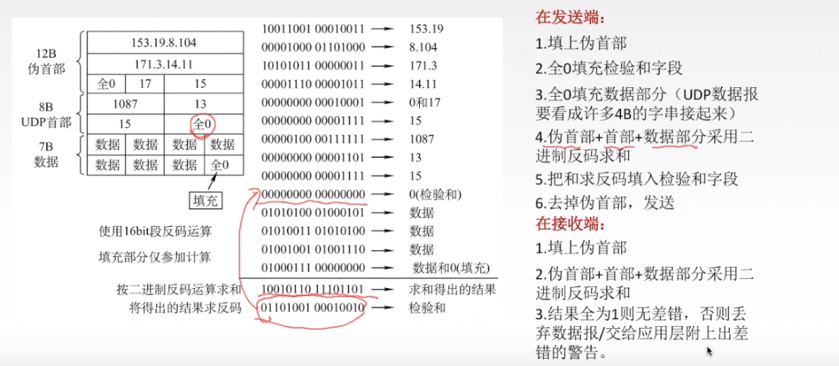

校验和运算：

① 求和

将待校验的数据看成以16位为单位的数字组成，依次进行二进制求和

② 回卷

求和后超过16位部分（溢出部分）加到最后一位

③ 取反

将上面结果取反得到校验和

接收方收到包括校验和字段的数据后相加，则得到的结果应该是16位全1，若出现0则有差错

## TCP（重点）

1. TCP的特点

① 是**面向连接**（虚连接）的传输层协议

② 每一条TCP连接**只能有两个端点**，每一条TCP连接只能是点对点（**无法广播**）

③ 可靠有序、不丢不重**（可靠数据传输）**

④ 可提供全双工通信



⑤ 面向字节流（无结构）

**2. TCP报文段首部格式（重点）**

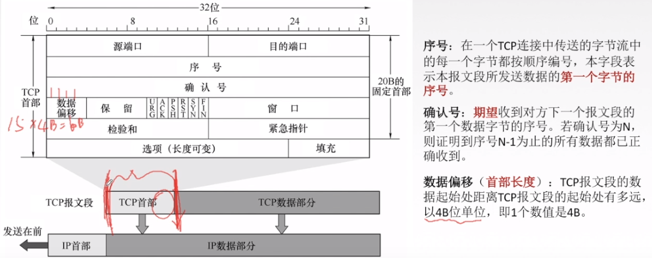

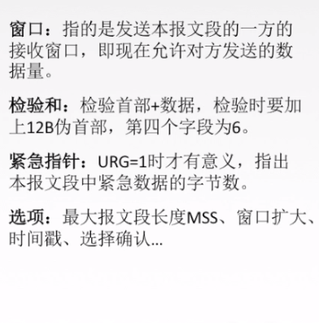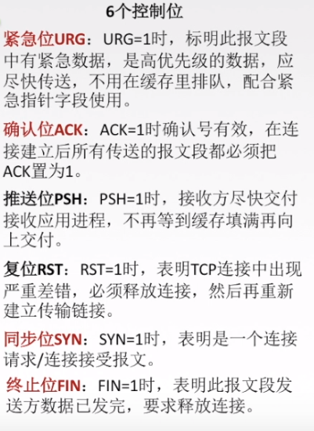

① 整个报文段大小为4B整数倍，**最小为固定首部20B**，最大为60B此时数据偏移值为15

② 窗口字段单位为B，若=10，则总缓存空间为10B，最大可以接受10个字节

③ MSS是最大报文段长度，规定了TCP报文段中数据字段最大长度（在选项里）

**3. TCP连接控制**

连接建立（客户服务器方式） → 数据传送 → 连接释放

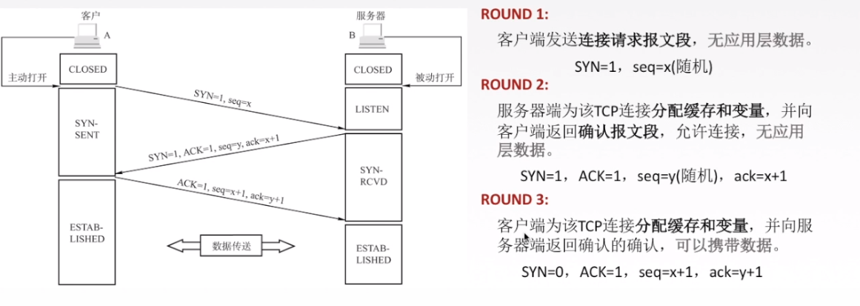

ACK一定和ack同时出现

服务器资源在第二次握手时就分配，而客户机在完成第三次握手才分配，

这就使得服务器易于受到SYN洪泛攻击

4. SYN洪泛攻击

攻击者发送TCP SYN，当服务器返回ACK后攻击者就**不对其进行确认**，这个连接就被

服务器挂起（半连接状态）服务器收不到再确认就会继续**重复发送ACK**，占用资源；

解决方法：SYN COOKIE

5. TCP连接释放（四次挥手）：

主机或者客户端都可以随时终止连接，资源会被完全释放

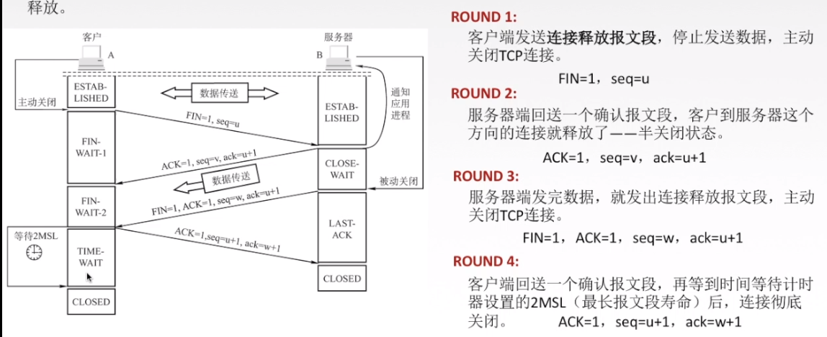

6. TCP可靠传输

定义：发送的字节流和读出的字节流是完全一样的

① 网络层提供的是不可靠传输，

② 传输层里UDP也是不可靠传输，TCP是可靠传输；

③ 使用UDP的话可靠传输在应用层实现；

四种机制来实现可靠传输

① **校验**（与UDP伪首部一样）

② **序号**（传送的数据里一个字节占一个序号）

序号字段指一个报文段里第一个字节的序号

③ **确认**：只有发送方确认接收方收到了报文（发送了相关ACK，ack=期待收到的下一

字节）才把该报文段从缓存里删除；也可捎带确认；TCP**默认是累计确认**

④ **重传**：

超时重传（时间为RTTs，加权平均往返时间）

**冗余ACK（冗余确认，快速重传）**

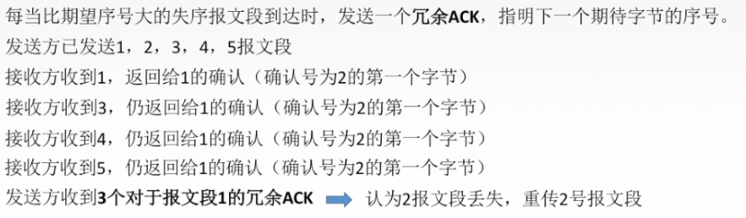

**7. TCP流量控制（发送方发慢点）**

TCP利用**滑动窗口**机制实现（设置窗口大小字段）

发送窗口 = Min{ 接受窗口rwnd，拥塞窗口cwnd }

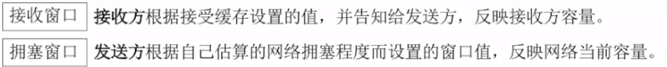

超时时间发生时，cwnd被置为1；而收到三个冗余ACK时，cwnd仅减半

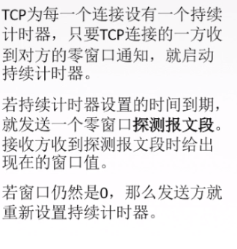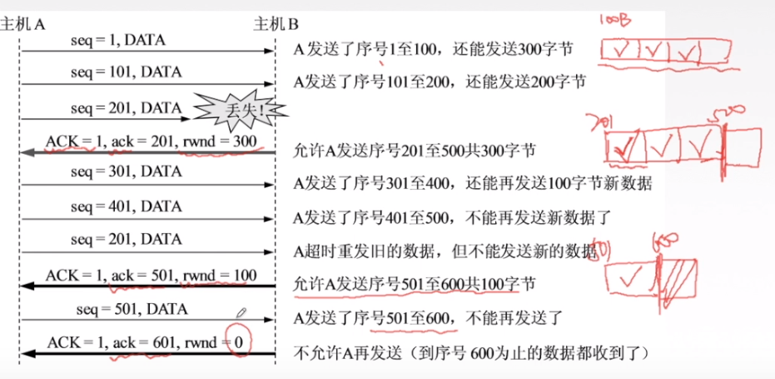

8. TCP拥塞控制（防止过多数据注入到网络）

出现拥塞：对资源的需求总和大于可用资源，是很多个主机造成的（全局性）

四种算法：

慢重传 + 拥塞避免

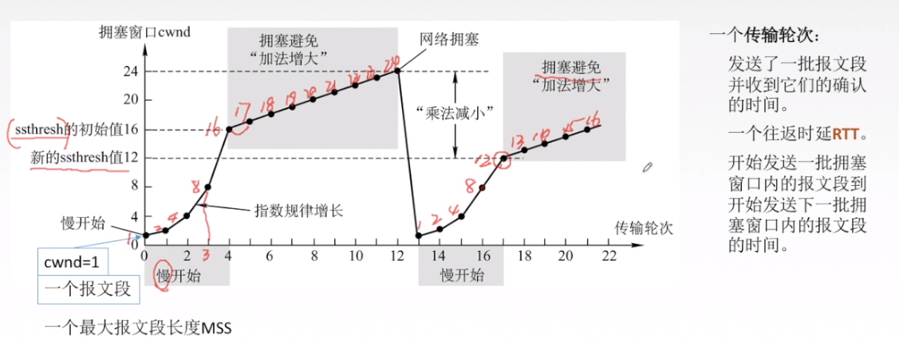

快重传 + 快恢复

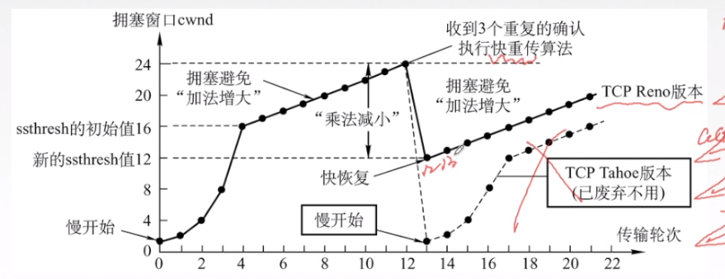

超时事件发生时，cwnd被置位1；而受到3个冗余ACK时，cwnd减半

# 第六章 应用层

## 概述

1. 应用层：为应用程序的通信提供服务

应用层协议定义：

① 应用进程交换的报文类型，请求还是相应

② 各种报文类型的语法，如报文中的各个字段及其详细描述

③ 字段的语义（包含在字段中的信息的含义）

④ 进程何时、如何发送报文，以及对于报文的响应规则

功能：

文件传输、访问和管理；电子邮件；虚拟终端；查询服务和远程作业登录；

重要协议：FTP、SMTP、POP3、HTTP、DNS

有些应用层协议是由RFC文档定义，因此他们位于公共域当中

2. 服务器：提供计算服务的设备；

①永久提供服务；②永久性访问地址/域名

客户机：请求服务的主机

①与服务器通信，使用服务器提供的服务；②间歇性接入网络；

③可能使用动态IP地址；④不与其他客户机直接通信

3. P2P模型（每个主机对等）

每个主机可以提供服务，也可以请求服务；任意端系统可以直接通信

每一对主机被称为对等方

## DNS系统

0. 主机别名（host aliasing）：有复杂主机名的主机通常有一个或者多个别名

原本的名字被称为规范主机名（canonical hostname），一般比较复杂，而主机别名更容易记忆

应用程序可以调用DNS来获得主机别名对应的规范主机名以及主机的IP地址

邮件服务器别名（mail server aliasing）：同上

负载分配：

DNS也用于冗余Web服务器（服务器）之间进行负载分配

1. DNS系统（实现域名/主机名到IP地址的转换， **使用UDP，C/S方式，端口号为53**）

LINUX：gethostbyname()

域名：从左到右级别依次升高

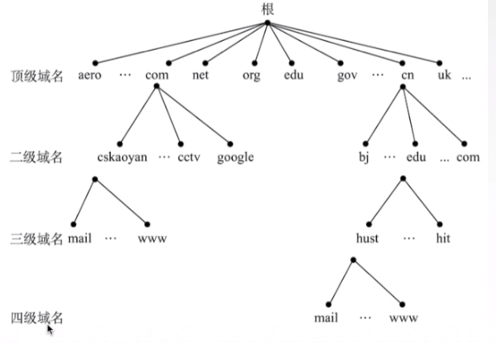

域名服务器：

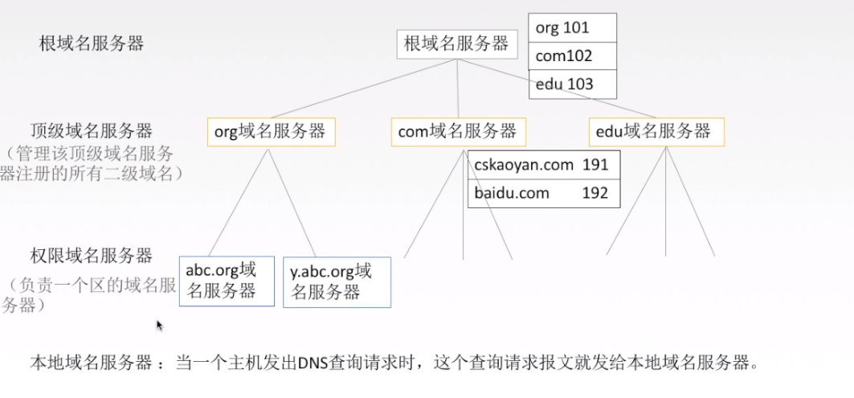

域名解析过程：

递归查询（靠别人）

迭代查询（靠自己）本地域名服务器挨次查别的服务器返回给他的服务器地址

**通常请求主机到本地DNS服务器的查询是递归的，其余的查询是迭代的**

① 多个IP地址可以映射到一个域名

② 多台主机可以映射到一个域名

③ 一台主机可以映射到多个域名

④ 一台主机可以有多个顶级域名字（.com/ .cn）

2. DNS 记录

所有DNS服务器存储了资源记录（resource record，RR），RR提供了主机名到IP地址的映射

资源记录：是一个四元组（Name, Value, Type, TTL）

TTL是该记录的生存时间，决定了从缓存删除的时间

Name和value取决于Type

Type = A e.g. (relay1.bar.foo.com 145.37.93.126, A)

Type = NS e.g. (relay1.bar.foo.com, dns.foo.com, NS)

Type = CNAME e.g. (foo.com,relay1.bar.foo.com, CNAME)

Value对应名为name的别名

Type = MX e.g. (relay1.bar.foo.com 145.37.93.126, A)

## 文件传送协议

1. FTP：提供不同种类主机系统（硬、软件体系都可以不同）之间的文件传输能力

TFTP（UDP环境，适合小文件传送，比较容易实现）

2. FTP（基于C/S的协议，使用TCP传输）

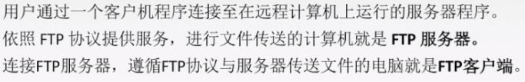

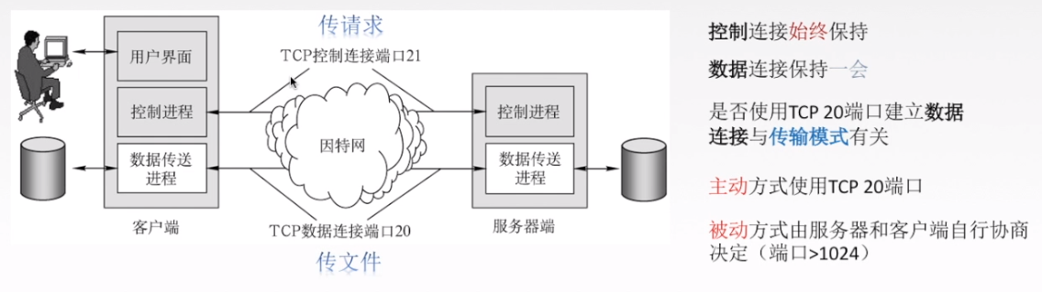

## 电子邮件

组成：用户代理（user agent）、邮件服务器（mail server）、简单邮件传输协议（SMTP）

邮件报文格式【RFC 5322】

1. 工作流程

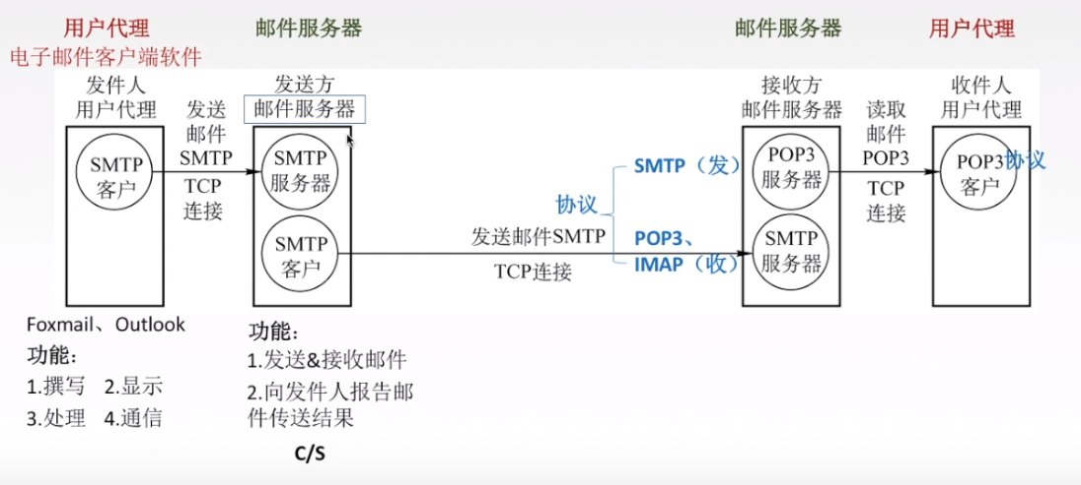

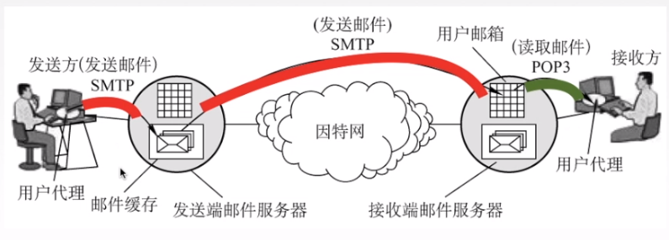

2. SMTP简单邮件传送协议**（TCP、端口号25、C/S）**

三个阶段：连接建立、邮件发送、连接释放

最重要的关键字：To和subject

限制报文的体部分只能使用7比特的ASCII表示

SMTP性质：

① 不使用中间邮件服务器发送邮件，SMTP建立的TCP连接是直接连接在两个服务器之间的

② SMTP的客户和服务器在握手时交换发送发和接收方的邮件地址

③ 在介绍完自己后才发送报文

④ 依赖TCP提供的可靠数据传输无差错发送

SMTP 与 HTTP协议对比

相同点：都用于一台主机向另一台主机送文件

不同点：① HTTP主要是拉协议（pull protocol）而SMTP主要是推协议（push protocol）

② HTTP无只能发ASCII的限制

拉协议：从服务器拉取

推协议：发送邮件服务器把文件推向接受邮件服务器

Q: 为何Alice的用户代理不直接发送邮件至Bob的邮件服务器？

A: 需要通过Alice的邮件服务器进行中继，否则不能发送至一个不可达的目的地接收服务器

3. MIME

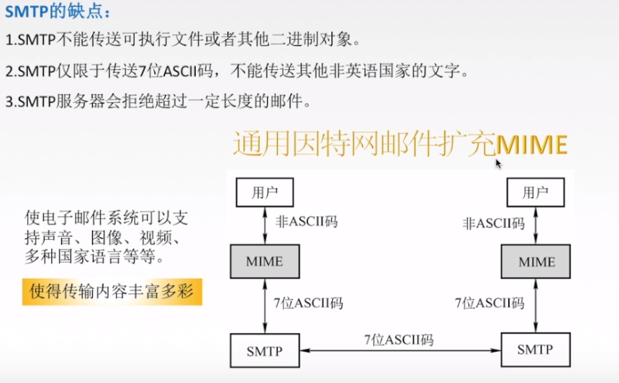

4. 邮件访问协议**POP3（TCP、端口号110、C/S）**

用于将邮件从接收方的邮件服务器传送到接收方的用户代理

三个阶段

① 特许：

用户代理以明文形式发送用户名和口令以鉴别用户

② 事务处理：

用户代理取回报文、对报文做删除标记等

③ 更新阶段：

在客户端发出quit命令后断开POP3会话，同时删除做了删除标记的报文

优点：简单

缺点：不能做到从任何一台机器上对所有报文进行访问，需要将文件下载并放入文件夹中

5. IMAP协议



6. 基于Web的电子邮件

现今想从邮箱中访问一个报文，从邮件服务器发送到浏览器，使用的是HTTP而不是SMTP或POP

而邮件服务器之间的发送接收仍然使用的是SMTP

## 万维网

1. 万维网概述

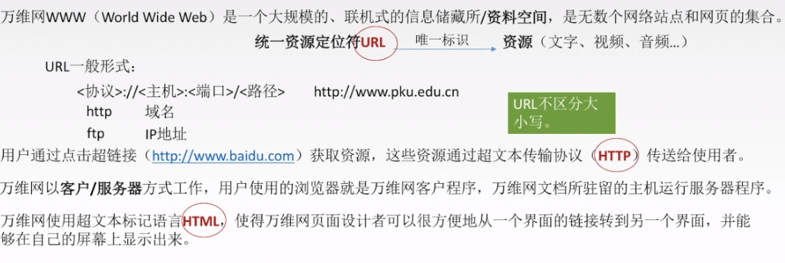

2. HTTP协议（浏览器怎么向万维网服务器请求资源，以及万维网如何将文档传送给浏览器）

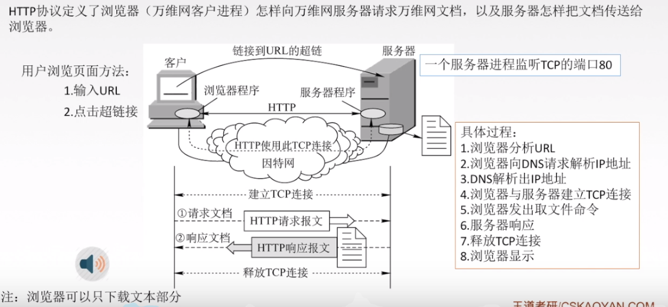

① HTTP协议是无状态（无记忆的），cookie是存储在用户主机的文本文件，记录用户的访问记录

② HTTP使用TCP作为运输层协议，但本身是无连接的（交换HTTP报文不需要建立HTTP连接）

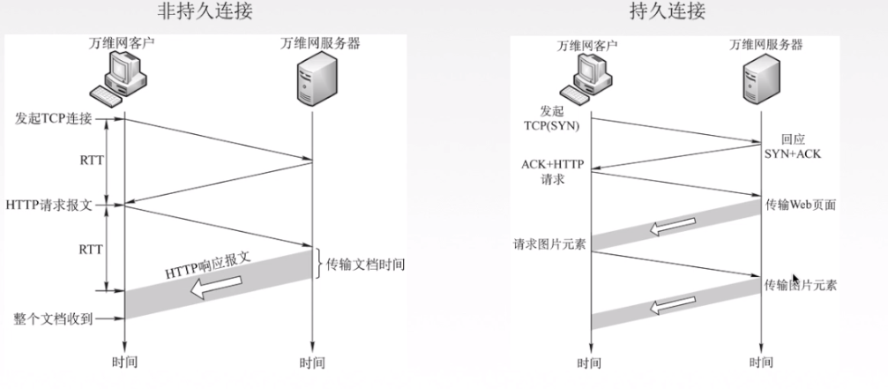

非持续连接HTTP的缺点：

① 对于每个请求对象都需要建立和维护一个全新连接（虽然可以使用并行TCP连接）

② 每一个对象需要经受两倍RTT交付时延（一个RTT用于创建TCP，一个用于传输）

**HTTP 请求报文**

通用格式：请求行+首部行+空行+实体体（未必有）

请求行：方法 + URL + 版本

GET /somedir/1.html HTTP/1.1

方法：GET、POST、HEAD、PUT、DELETE

GET：向浏览器请求一个对象

POST：Web内容依赖于用户的表单字段（在实体行中），如使用搜索引擎搜索，返回的web页面依赖于搜索的内容

HEAD：只相应请求但不返回对象，用于测试跟踪

DELETE：允许用户删除Web服务器上的对象

**HTTP 响应报文**

通用格式：状态行+首部行+空行+实体体

状态行：版本 + 状态码 + 短语

HTTP/1.1 200 OK

常见状态码和相关短语

200 OK：请求成功

301 Moved Permanently：请求的对象已被永久转移

400 Bad Request：请求不能被理解

404 Not Found：被请求的文档不在服务器

505 HTTP Version Not Supported：不支持该HTTP协议

**COOKIE [RFC 6265]**

引入目的：HTTP服务器是无状态的，而WEB站点通常希望识别用户

四个组件：1. HTTP响应报文中一个cookie首部行

2. HTTP响应报文中一个cookie首部行

3. 用户端系统中一个cookie文件（浏览器管理）

4. 位于WEB站点的一个后端数据库

情况：首次访问：web站点产生唯一识别码、后端数据库产生一个表项

用包含Set-cookie的首部HTTP响应报文对浏览器响应

浏览器收到Set-cookie后在特定cookie文件增加一行（服务器和首部识别码）

再次访问：浏览器抽取cookie文件中的表项，放入HTTP请求报文中cookie首部行中